Biskupské gymnázium Bohuslava Balbína a Základní škola a mateřská škola Jana Pavla II. Hradec Králové

Orlické nábřeží 356/1
500 03 Hradec Králové 3

Výroční zpráva o činnosti školy
ve školním roce 2010/2011

OBSAH: strana
I .Základní údaje o škole 3
II. Přehled součástí školy 4
III. Přehled oborů vzdělání 4
III.1. Gymnázium
III.2. Základní škola Jana Pavla II.
IV. Rámcový popis personálního zabezpečení činnosti školy 14
V. Investiční a rozvojová činnost školy 18
V.1. Biskupské gymnázium Bohuslava Balbína
V.2. Základní škola a mateřská škola Jana Pavla II.
VI. Údaje o přijímacím řízení a následném přijetí do školy 19
VI.1. Biskupské gymnázium Bohuslava Balbína – přijímací zkoušky
VI.2. Zápis do l. třídy na Základní škole Jana Pavla II.
VII. Údaje o výsledcích vzdělávání žáků 20
VII.1. Biskupské gymnázium
VII.2. Přehled prospěchu u maturitních zkoušek
VII.3. Základní škola a mateřská škola Jana Pavla II.
VIII. Údaje o prevenci sociálně patologických jevů 25
IX. Údaje o dalším vzdělávání pedagogických pracovníků 26
IX.1. Biskupské gymnázium
IX.2 Základní škola a mateřská škola Jana Pavla II.
X. Údaje o aktivitách a prezentaci školy na veřejnosti 27
X.1. Biskupské gymnázium
X.2. Základní škola a mateřská škola Jana Pavla II.
XI. Spolupráce se zahraničními školami 31
XII. Zájmová činnost žáků 32
XIII. Údaje o výsledcích inspekční činnosti provedené Českou školní inspekcí 34
XIV. Základní údaje o hospodaření školy 34
XV. Údaje o zapojení školy do rozvojových a mezinárodních programů 34
XVI. Údaje o zapojení školy do dalšího vzdělávání v rámci celoživotního učení 34
XVII. Údaje o školou realizovaných projektech financovaných z cizích zdrojů 35
XVIII. Údaje o spolupráci s odborovými organizacemi 37
Seznam příloh 37

I. Základní údaje o škole

Název školy: Biskupské gymnázium Bohuslava Balbína a Základní škola a mateřská škola Jana Pavla II. Hradec Králové

Adresa školy: 500 03 Hradec Králové, Orlické nábřeží 1/356

Ředitel školy: Mgr. Jiří Vojáček

Právní forma: Školská právnická osoba

RED_IZO: 691 000 794

IČ: 71 341 072

Adresa pro dálkový přístup: skola@bisgym.cz, www.bisgymbb.cz

Zřizovatel: Biskupství královehradecké

Adresa zřizovatele: Velké náměstí 35
500 03 Hradec Králové
Statutární zástupce: J. E. Mons. JUDr. Ing. Jan Vokál, JU.D.

Školská rada Biskupského gymnázia B. Balbína:
Ing. Pavel Kamenický – předseda, Ing. Jiří Bureš, ThLic. Vojtěch Brož, Mgr. Stanislava Kučerová, Mgr. Martin Jacko, Mgr. Marie Vavříková
Školská rada Základní školy a mateřské školy Jana Pavla II.:
Mgr. Stanislava Kučerová, Ing. Arch. Jan Mádlík, Ing. Jan Kamenický, P. Jan Šlégr, Mgr. Mária Kavoňová, Ing. Jan Trdlička

II. Přehled součástí školy

Přehled součástí školy | Sídlo | Identifikátor MŠMT | Rok založení | Počet tříd v roce 2011  (skupin) | Počet žáků v roce 2011
Gymnázium | Orlické nábřeží  356/1 HK | 45 978 298 | 1992 | 20 | 584
Základní škola | Na Hradě 90  HK | 110 035 810 | 1996 | 10 | 145
Mateřská škola | Na Hradě 90  HK | 150 076 240 | 2005 | 2 | 50
Školní jídelna | Na Hradě 90  HK | 150 004 168 |  |  | 145
Školní družina  a školní klub | Na Hradě 90, Orlické nábřeží  356/1 HK | 110 035 828 |  | 3 | 150
Celkem |  |  | 2009 splynutí | 35 | 1074

III. Přehled oborů vzdělání, které škola vyučuje v souladu se zápisem ve školském rejstříku

III. 1 Gymnázium

Seznam studijních oborů, jejich délka a třídy zařazené do oboru
Obor | Kód oboru | Délka studia | Třídy zařazené do oboru
Gymnázium - všeobecné | 79-41-K/801 | Osmileté | 7.A,B; 8.A,B
Gymnázium | 79-41-K/81 | Osmileté | 1.A,B;2.A,B;3.A,B;4.A,B;5.A,B;6.A,B
Gymnázium – humanitní předměty | 79-41-K/411 | čtyřleté | 3.G; 4.G
Gymnázium | 79-41-K/41 | Čtyřleté | 1.G; 2.G

79-41-K/801 Gymnázium – všeobecné
Učební plán platný od 1. 9. 2006 navazující na Změnu učebních dokumentů vydanou MŠMT 31. 7. 2006. Do tohoto oboru vzdělání byly ve školním roce 2010/2011 zařazeny třídy septima A,B a oktáva A, B.

Předmět | Ročník
Předmět | 1 | 2 | 3 | 4 | 5 | 6 | 7 | 8
Český jazyk a literatura | 5 | 4 | 4 | 4 | 3 | 4 | 4 | 4
1. cizí jazyk | 4 | 3 | 3 | 3 | 3 | 3 | 4 | 4
2. cizí jazyk | - | - | 2 | 3 | 3 | 3 | 3 | 3
Latina | - | - | - | - | 2 | 2 | - | -
Občanská výchova | 1 | 1 | 1 | 1 | - | - | - | -
Základy společenských věd | - | - | - | - | 2 | 2 | 2 | 3
Dějepis | 2 | 2 | 2 | 2 | 2 | 2 | 2 | 2
Zeměpis | 2 | 2 | 2 | 2 | 2 | 2 | 1 | -
Matematika | 5 | 5 | 4 | 4 | 4 | 3 | 3 | 3
Fyzika | 2 | 2 | 2 | 2 | 2 | 2 | 2 | 2
Chemie | - | 2 | 2 | 2 | 2 | 2 | 2
Biologie | 2 | 2 | 2 | 2 | 2 | 2 | 2 | 2
Informatika a výpočetní technika | - | - | 2 | 1 | - | - | - | -
Hudební výchova | 2 | 2 | 1 | 1 | - | - | - | -
Výtvarná výchova | 2 | 2 | 1 | 1 | - | - | - | -
Estetická výchova* | - | - | - | - | 2 | 2 | - | -
Tělesná výchova | 2 | 2 | 2 | 2 | 2 | 2 | 2 | 2
Náboženství / religionistika** | 1 | 1 | 1 | 1 | 2 | 2 | 2 | 2
VP 1 | - | - | - | - | - | - | 2 | 2
VP 2 | - | - | - | - | - | - | 2 | 2
VP 3 | - | - | - | - | - | - | - | 2
Celkem | 30 | 30 | 31 | 31 | 33 | 33 | 33 | 33
Vysvětlivky:
povinná volba mezi předměty hudební výchova a výtvarná výchova *
povinná volba mezi uvedenými předměty **

79-41-K/411 Gymnázium - humanitní předměty
Učební plán platný od 1. 9. 2006 navazující na Změnu učebních dokumentů vydanou MŠMT 31. 7. 2006. Do tohoto oboru vzdělání byly ve školním roce 2010/2011 zařazeny tyto třídy čtyřletého gymnázia: třetí G, čtvrtá G.

Předmět | Ročník
Předmět | 1 | 2 | 3 | 4
Český jazyk a literatura | 4 | 4 | 3 | 4
1. cizí jazyk | 3 | 3 | 3 | 4
2. cizí jazyk | 3 | 3 | 3 | 3
Latina | - | 2 | 2 | -
Základy společenských věd | 2 | 2 | 2 | 3
Dějepis | 2 | 2 | 2 | 2
Zeměpis | 2 | 2 | 1 | -
Matematika | 3 | 3 | 3 | 3
Fyzika | 2 | 2 | 2 | 2
Chemie | 2 | 2 | 2 | -
Biologie | 2 | 2 | 2 | 2
Informatika a výpočetní technika | 2 | - | - | -
Estetická výchova* | 2 | 2 | - | -
Tělesná výchova | 2 | 2 | 2 | 2
Náboženství / religionistika** | 2 | 2 | 2 | 2
VP 1 | - | - | 2 | 2
VP 2 | - | - | 2 | 2
VP 3 | - | - | - | 2
Celkem | 33 | 33 | 33 | 33

Vysvětlivky:
povinná volba mezi předměty hudební výchova a výtvarná výchova *
povinná volba mezi uvedenými předměty **

79-41-K/81 Gymnázium
Do tohoto oboru vzdělání byly ve školním roce 2010/2011 zařazeny všechny ročníky nižšího stupně osmiletého gymnázia a kvinty a sexty vyššího stupně osmiletého gymnázia. Výuka probíhá podle školního vzdělávacího programu „Poznáním a láskou k moudrosti“.

Učební plán platný pro třídy, které nastoupily na Biskupské gymnázium B. Balbína
k 1. 9. 2010 (tj. primy ve školním roce 2010 – 2011).

Učební plán nižšího stupně osmiletého gymnázia
 | Ročníky
Předměty | prima | sekunda | tercie | kvarta | Celkový počet hodin
Český jazyk a literatura | 5 | 4 | 4 | 4 | 17
Anglický jazyk | 4 | 4 | 3 | 3 | 14
Další cizí jazyk | - | 3 | 3 | 3 | 9
Matematika | 4 | 4 | 4 | 4 | 16
Informatika | 1 | 2 | - | - | 3
Dějepis | 2 | 2 | 2 | 2 | 8
Výchova k občanství | 2 | 1 | 2 | 2 | 7
Fyzika | - | 2 | 2 | 2 | 6
Chemie | - | - | 2 | 2 | 4
Biologie | 2 | 2 | 2 | 2 | 8
Zeměpis | 1 | 2 | 2 | 2 | 7
Hudební výchova | 2 | 1 | 1 | 1 | 5
Výtvarná výchova | 2 | 1 | 1 | 1 | 5
Tělesná výchova | 2 | 2 | 2 | 2 | 8
Laboratorní technika | - | - | - | 1 | 1
Volitelné předměty
Náboženství | 1 | 1 | 1 | 1 | 4
Religionistika
Celkem | 28 | 31 | 31 | 32 | 122

Učební plán platný pro třídy, které nastoupily na Biskupské gymnázium B. Balbína
k 1. 9. 2009 (tj. sekundy ve školním roce 2010 – 2011).

Předměty | prima | sekunda | tercie | kvarta | Celkový počet hodin
Český jazyk a literatura | 5 | 4 | 4 | 4 | 17
Anglický jazyk | 4 | 4 | 3 | 3 | 14
Další cizí jazyk | - | - | 3 | 3 | 6
Matematika | 4 | 4 | 4 | 4 | 16
Informatika | 1 | 2 | - | - | 3
Dějepis | 2 | 2 | 2 | 2 | 8
Výchova k občanství | 2 | 2 | 2 | 2 | 8
Fyzika | - | 2 | 2 | 2 | 6
Chemie | - | - | 2 | 2 | 4
Biologie | 2 | 2 | 2 | 2 | 8
Zeměpis | - | 2 | 2 | 2 | 6
Hudební výchova | 2 | 1 | 1 | 1 | 5
Výtvarná výchova | 2 | 1 | 1 | 1 | 5
Tělesná výchova | 2 | 2 | 2 | 2 | 8
Laboratorní technika | - |  | - | 1 | 1
Volitelné předměty
Náboženství | 2 | 2 | 2 | 1 | 7
Religionistika
Celkem | 28 | 30 | 32 | 32 | 122

Učební plán platný pro třídy, které nastoupily na Biskupské gymnázium B. Balbína
k 1. 9. 2008 (tj. tercie ve školním roce 2010 – 2011).

Předměty | Ročníky |  |  |  | Celkem
 | prima | sekunda | tercie | kvarta
Český jazyk a literatura | 4 | 4 | 4 | 4 | 16
Anglický jazyk | 3 | 4 | 3 | 3 | 13
Další cizí jazyk | - | - | 3 | 3 | 6
Matematika | 4 | 4 | 4 | 4 | 16
Informační a komunikační technologie | 1 | 2 | - | - | 3
Dějepis | 2 | 2 | 2 | 2 | 8
Výchova k občanství | 2 | 2 | 2 | 2 | 8
Fyzika | - | 2 | 2 | 2 | 6
Chemie | - | - | 2 | 2 | 4
Biologie | 2 | 2 | 2 | 2 | 8
Zeměpis | 2 | 2 | 2 | 2 | 8
Hudební výchova | 2 | 1 | 1 | 1 | 5
Výtvarná výchova | 2 | 1 | 1 | 1 | 5
Tělesná výchova | 2 | 2 | 2 | 2 | 8
Laboratorní technika | - | - | - | 1 | 1
Základy náboženských věd | 1 | - | - | - | 1
Volitelné předměty
Náboženství | 1 | 2 | 2 | 1 | 6
Religionistika
Celkem za ročník | 28 | 30 | 32 | 32 | 122

Učební plán platný pro třídy, které nastoupily na Biskupské gymnázium B. Balbína
k 1. 9. 2007 (tj. kvarty ve školním roce 2010 – 2011).

Předměty | Ročníky |  |  |  | Celkem
 | prima | sekunda | tercie | kvarta
Český jazyk a literatura | 4 | 4 | 4 | 4 | 16
Anglický jazyk | 3 | 3 | 3 | 3 | 12
Další cizí jazyk | - | - | 3 | 3 | 6
Matematika | 4 | 4 | 4 | 4 | 16
Informační a komunikační technologie | 1 | 2 | - | - | 3
Dějepis | 2 | 2 | 2 | 2 | 8
Výchova k občanství | 2 | 2 | 2 | 2 | 8
Fyzika | - | 2 | 2 | 2 | 6
Chemie | - | - | 2 | 2 | 4
Biologie | 2 | 2 | 2 | 2 | 8
Zeměpis | 2 | 2 | 2 | 2 | 8
Hudební výchova | 2 | 1 | 1 | 1 | 5
Výtvarná výchova | 2 | 1 | 1 | 1 | 5
Tělesná výchova | 2 | 2 | 2 | 2 | 8
Laboratorní technika | - | 1 | - | - | 1
Základy náboženských věd | 1 | 1 | - | - | 2
Volitelné předměty
Náboženství | 1 | 1 | 2 | 1 | 5
Religionistika
Cvičení z českého jazyka | - | - | - | 1 | 1
Cvičení z matematiky
Celkem za ročník | 28 | 30 | 32 | 32 | 122

Učební plán platný pro kvinty a sexty ve školním roce 2010 – 2011.

Předměty | kvinta | sexta | septima | oktáva | Celkový počet hodin
Český jazyk a literatura | 3 | 4 | 4 | 4 | 15
Anglický jazyk | 3 | 4 | 3 | 4 | 14
Další cizí jazyk | 3 | 3 | 3 | 3 | 12
Matematika | 3 | 3 | 3 | 3 | 12
Informatika | 2 | 1 | - | - | 3
Fyzika | 2 | 2 | 2 | - | 6
Chemie | 2 | 2 | 2 | - | 6
Biologie | 3 | 3 | 2 | - | 8
Zeměpis | 2 | 2 | 2 | - | 6
Základy společenských věd | 2 | 3 | 2 | 2 | 9
Dějepis | 2 | 2 | 2 | - | 6
Hudební výchova | 2 | 2 | - | - | 4
Výtvarná výchova
Tělesná výchova | 2 | 2 | 2 | 2 | 8
Volitelné předměty
Náboženství | 2 | 2 | 2 | 1 | 7
Religionistika
Volitelný seminář 1 | - | - | 2 | 2 | 4
Volitelný seminář 2 | - | - | 2 | 2 | 4
Volitelný seminář 3 | - | - | 2 | 2 | 4
Volitelný seminář 4 | - | - | - | 2 | 2
Volitelný seminář 5 | - | - | - | 2 | 2
Celkem hodin | 33 | 35 | 35 | 29 | 132

79-41-K/41 Gymnázium

Do tohoto oboru vzdělání byly ve školním roce 2010/2011 zařazeny třídy první G a druhá G.

Předměty | 1. | 2. | 3. | 4. | Celkový počet hodin
Český jazyk a literatura | 3 | 4 | 4 | 4 | 15
Anglický jazyk | 3 | 4 | 3 | 4 | 14
Další cizí jazyk | 3 | 3 | 3 | 3 | 12
Matematika | 3 | 3 | 3 | 3 | 12
Informatika | 2 | 1 | - | - | 3
Fyzika | 2 | 2 | 2 | - | 6
Chemie | 2 | 2 | 2 | - | 6
Biologie | 3 | 3 | 2 | - | 8
Zeměpis | 2 | 2 | 2 | - | 6
Základy společenských věd | 2 | 3 | 2 | 2 | 9
Dějepis | 2 | 2 | 2 | - | 6
Hudební výchova | 2 | 2 | - | - | 4
Výtvarná výchova
Tělesná výchova | 2 | 2 | 2 | 2 | 8
Volitelné předměty
Náboženství | 2 | 2 | 2 | 1 | 7
Religionistika
Volitelný seminář 1 | - | - | 2 | 2 | 4
Volitelný seminář 2 | - | - | 2 | 2 | 4
Volitelný seminář 3 | - | - | 2 | 2 | 4
Volitelný seminář 4 | - | - | - | 2 | 2
Volitelný seminář 5 | - | - | - | 2 | 2
Celkem hodin | 33 | 35 | 35 | 29 | 132

III.2 Základní škola Jana Pavla II.

Učební plán platný od 1. 9. 2006 navazující na Změnu učebních dokumentů vydanou MŠMT 31. 7. 2006. Do tohoto oboru vzdělání byly ve školním roce 2010/2011 zařazeny třídy 1.A, 2.A, 3.C, 4.A, 6.A,B, 7.A, 8.A, 9.A.

vzdělávací program | zařazené třídy
Základní škola č.j. 16847/96-2 | 5. roč.
ŠVP - Škola dílna moudrosti č.j. 311096/39-7 | 1.- 4. a 6.- 9. roč.

Učební plán vzdělávání ZŠ a MŠ Jana Pavla II.
 | Ročník
Předmět | 1. | 2. | 3. | 4. | 5. | 6. | 7. | 8. | 9. | Celková hodinová dotace
Český jazyk | 8 | 8 | 8 | 7 | 7 | 4 | 4 | 4 | 5 | 55
Cizí jazyk | 1 | 1 | 3 | 3 | 3 | 3(4) | 3 | 3 | 3 | 23(24)
Matematika | 4 | 4 | 5 | 5 | 5 | 4 | 4 | 4 | 4 | 39
Prvouka | 1 | 1 | 2 |  |  |  |  |  |  | 4
Přírodověda |  |  |  | 2 | 2 |  |  |  |  | 4
Vlastivěda |  |  |  | 2 | 2 |  |  |  |  | 4
Chemie |  |  |  |  |  |  |  | 2 | 2 | 4
Fyzika |  |  |  |  |  | 2(0) | 2 | 2 | 2 | 8(6)
Biologie |  |  |  |  |  | 2 | 2 | 2 | 2 | 8
Zeměpis |  |  |  |  |  | 2 | 2 | 2 | 2 | 8
Dějepis |  |  |  |  |  | 2 | 2 | 2 | 2 | 8
Občanská výchova |  |  |  |  |  | 1 | 1 | 1 | 1 | 4
Informatika |  |  |  | 1 | 1 | 1(2) |  |  |  | 3(4)
Rodinná výchova |  |  |  |  |  | 1 | 1 | 1 | 1 | 4
Hudební výchova | 1 | 1 | 1 | 1 | 1 | 1 | 1 | 1 | 1 | 9
Výtvarná výchova | 1 | 2 | 2 | 1 | 1 | 2 | 2 | 1 | 1 | 13
Pracovní činnosti | 1 | 1 | 1 | 1 | 1 | 1 | 1 | 1 | 1 | 9
Tělesná výchova | 2 | 2 | 2 | 2 | 2 | 2 | 2 | 2 | 2 | 18
Náboženství | 1 | 1 | 1 | 1 | 1 | 1 | 1 | 1 | 1 | 9
Volitelné předměty |  |  |  |  |  |  | 2 | 2 | 2 | 6
Týdenní dotace povinných předmětů | 20 | 21 | 25 | 26 | 26 | 29 | 30 | 31 | 32 | 240

Údaje pro 6. ročník v závorce platí pro ročník studijní třídy dle přílohy ŠVP.

IV. Rámcový popis personálního zabezpečení činnosti školy

Vedení školy:
ředitel školy: Mgr. Jiří Vojáček
zástupci ředitele školy pro Biskupské gymnázium B. Balbína:
Mgr. Iva Štěrbová
Mgr. Ondřej Bouma
zástupce ředitele školy pro Základní školu a mateřskou školu Jana Pavla II.:
Ing. Jan Trdlička
vedoucí učitelka MŠ:
Lenka Tomášová

Nepedagogičtí pracovníci:
Monika Součková – administrativní pracovnice
Dana Černá – ekonom a mzdová účetní
František Chmelík – školník, správce BIGY
Simona Vicencová – asistentka ředitele
Josef Machek – školník, správce ZŠ a MŠ

Výchovná poradkyně: Mgr. Michaela Čiperová (BIGY)
Mgr. Věra Bláhová (ZŠ a MŠ)

Koordinátor prevence sociálně patologických jevů:
Mgr. Přemysl Volek (BIGY)
Mgr. Jaroslava Vojáčková (ZŠ)

Koordinátor tvorby ŠVP: Mgr. Iva Štěrbová (BIGY)
Ing. Jan Trdlička (ZŠ)

Koordinátor environmentální výchovy:
PhDr. Ivo Králíček (BIGY)

Bezpečnostní technik: Věra Tölglová

Spirituál školy: ThLic. Vojtěch Brož (BIGY)
ThLic. Jan Šlégr (ZŠ a MŠ)

Vedoucí školního klubu: Mgr. Jiří Schejbal,
Volnočasové aktivity: Mgr. Marie Knappová (ZŠ)

Vedoucí předmětových komisí na Biskupském gymnáziu Bohuslava Balbína:
Předmětová komise | Vedoucí předmětové komise
Český jazyk a literatura | Mgr. Eva Hošková
Anglický jazyk | Mgr. Alena Jelínková
Německý jazyk | Mgr. Iva Štěrbová
Románské jazyky | Mgr. Vít Barborka
Dějepis | Mgr. Vítězslav Kutík
ZSV a výchova k občanství | Mgr. Blanka Langerová
Zeměpis | Mgr. Irena Roztočilová
Matematika | Mgr. Martin Jacko
Fyzika | Mgr. Martin Jacko
Chemie | Mgr. Jaroslava Polednová
Biologie | PhDr. Ivo Králíček
Informatika | Mgr. Roman Kroupa
Náboženství a religionistika | ThLic. Vojtěch Brož
Hudební výchova | Mgr. Marie Kováříčková
Výtvarná výchova | Mgr. Dagmar Blehová
Tělesná výchova | PaedDr. Irena Burkertová

Vedoucí předmětových komisí na ZŠ Jana Pavla II.
Předmětová komise | Vedoucí předmětové komise
Metodické sdružení I. stupně ZŠ | Mgr. Stejskalová Kateřina
PK humanitních předmětů | Mgr. Bláhová Věra
PK náboženství | ThLic Jan Šlégr
PK přírodovědných předmětů | Mgr. Honosková Hana

Třídní učitelé na Biskupském gymnáziu B Balbína:

Třída | Třídní učitel
prima A | Mgr. Zuzana Ježíková
prima B | Mgr. Petra Stejskalová  Mgr. Lukáš Malý (od 1. 5. 2011)
sekunda A | Mgr. Blanka Vránová
sekunda B | Mgr. Ondřej Bouma
tercie A | Mgr. Ivana Němečková
tercie B | Mgr. Lukáš Malý
kvarta A | Mgr. Dagmar Blehová
kvarta B | Mgr. Vítězslav Kutík
kvinta A | Mgr. Petr Beneš
kvinta B | Mgr. Miroslava Párová
první G | Mgr. Irena Roztočilová
sexta A | Mgr. Eva Hošková
sexta B | PhDr. Ivo Králíček
druhá G | Mgr. Martin Jacko
septima A | Mgr. Přemysl Volek
septima B | Mgr. Pavel Háp
třetí G | Mgr. Blanka Langerová
oktáva A | Mgr. Marie Kováříčková
oktáva B | Mgr. Irena Kafková
čtvrtá.G | Mgr. Jaroslava Polednová

Třídní učitelé na Základní škole a mateřské škole Jana Pavla II.:

Na škole působilo 16 vyučujících, z toho 12 na plný úvazek a 1 na částečný úvazek a
3 externí učitelé.

Třída | Třídní učitel
1.A | Mgr. Kateřina Stejskalová
2.A | Mgr. Naděžda Trojanová
3.C | Mgr. Hana Špatenková
4.A | Mgr. Edita Bastařová
5.A | Mgr. Mária Kavoňová
6.A | Mgr. Hana Honosková
6.B | Mgr. Romana Vinšová
7.A | Mgr. Jaroslava Vojáčková
8.A | Ing. Jan Trdlička
9.A | Mgr. Věra Bláhová

Pedagogický sbor Biskupského gymnázia B. Balbína:
Na škole působilo 54 vyučujících, z toho 38 na plný úvazek, 11 na částečný úvazek
a 5 externích učitelů.

Mgr. Barborka Vít | francouzský jazyk |  |  | interní vyučující
Mgr. Beneš Petr | matematika | zeměpis |  | interní vyučující
Mgr.Beran Martin | varhany | klavírní průprava |  | externí vyučující
Mgr. Blehová Dagmar | český jazyk | výtvarná výchova |  | interní vyučující
ThLic. Brož Vojtěch | náboženství | religionistika |  | spirituál školy
Mgr. Bouma Ondřej | německý jazyk | výchova k občanství | základy spol. věd | zástupce ředitele BIGY
PaedDr. Burkertová Irena | tělesná výchova | výchova k občanství |  | interní vyučující
Bc. Cinerová Klára | francouzský jazyk |  |  | interní vyučující
Mgr. Černá Jana | varhany |  |  | externí vyučující
Mgr. Čiperová Michaela | český jazyk | dějepis |  | interní vyučující
Mgr. Dinčovová Alice | anglický jazyk |  |  | interní vyučující
BA Dijkman James | anglický jazyk |  |  | interní vyučující
Mgr. Háp Pavel | biologie | tělesná výchova |  | interní vyučující
Bc. Havel Matěj Ondřej | český jazyk | dějepis |  | interní vyučující
Mgr. Hochman Petr | informatika |  |  | interní vyučující
Mgr. Hošková Eva | český jazyk | hudební výchova |  | interní vyučující
Mgr. Jacko Martin | matematika | fyzika |  | interní vyučující
Mgr. Jelínková Alena | anglický jazyk | tělesná výchova |  | interní vyučující
Mgr. Jelínková Jitka | latina |  |  | externí vyučující
Mgr. Ježíková Zuzana | anglický jazyk | výchova k občanství |  | interní vyučující
Mgr. Kafková Irena | biologie | tělesná výchova |  | interní vyučující
Mgr. Kováříčková Marie | hudební výchova | matematika |  | interní vyučující
Mgr. Kovaříková Miroslava | český jazyk | německý jazyk |  | interní vyučující
PhDr. Králíček Ivo | biologie | matematika | zeměpis | interní vyučující
Mgr. Kroupa Roman | fyzika | informatika |  | interní vyučující
Mgr. Křenková Helena | náboženství | religionistika |  | externí vyučující
Mgr. Kučerová Stanislava | český jazyk |  |  | interní vyučující
Mgr. Kutík Vítězslav | český jazyk | dějepis |  | interní vyučující
Mgr. Langerová Blanka | český jazyk | základy spol. věd |  | interní vyučující
Mgr. Malý Lukáš | matematika | dějepis |  | interní vyučující
Mgr. Melicharová Helena | religionistika | náboženství | výchova k občanství | interní vyučující
Mgr. Němečková Ivana | tělesná výchova | zeměpis |  | interní vyučující
Bc. Nováková Jana | španělský jazyk |  |  | interní vyučující
Mgr. Panchártková Hana | německý jazyk | výtvarná výchova |  | interní vyučující
Mgr. Párová Miroslava | český jazyk | výtvarná výchova |  | interní vyučující
Mgr. Polednová Jaroslava | matematika | chemie |  | interní vyučující
Mgr. Polívková Kateřina | religionistika | matematika |  | interní vyučující
Mgr. Pourová Miloslava | anglický jazyk |  |  | interní vyučující
PaedDr. Rejchrtová Eva | německý jazyk | ruský jazyk |  | interní vyučující
Mgr. Roztočilová Irena | zeměpis | tělesná výchova |  | interní vyučující
Mgr. Jiří Schejbal | biologie | tělesná výchova |  | vedoucí školního klubu
Mgr. Schejbalová Zdeňka | anglický jazyk | hudební výchova |  | interní vyučující
Mgr. Stejskalová Petra | biologie | chemie |  | interní vyučující
Mgr. Šimůnek Vít | anglický jazyk | tělesná výchova |  | interní vyučující
Mgr. Štěrbová Iva | německý jazyk | ruský jazyk |  | zástupkyně ředitele BIGY
Ing. Trdlička Jan | fyzika | chemie |  | zástupce ředitele ZŠ
Mgr. Trojovská  – Drahovzalová Jana | náboženství | religionistika |  | interní vyučující
Mgr. Vacková Blanka | španělský jazyk | italský jazyk |  | interní vyučující
Mgr. Vavříková Marie | náboženství | religionistika | matematika | interní vyučující
Mgr. Vojáček Jiří | matematika | fyzika |  | ředitel
Mgr. Vojáčková Jaroslava | matematika |  |  | interní vyučující
Mgr. Volek Přemysl | základy spol. věd | religionistika |  | interní vyučující
Mgr. Vránová Blanka | anglický jazyk | matematika |  | interní vyučující
Mgr. Zubatý Karel | zeměpis |  |  | externí vyučující

Pedagogický sbor Základní školy a mateřské školy Jana Pavla II.:

Na škole působilo 16 vyučujících, z toho 12 na plný úvazek, 1 na částečný úvazek
a 3 externí učitelé.

Titul | Jméno | Předměty | Status zaměstnance
Mgr. | Baigerová Helena | Aj, Pč, Tv, spec. | ZŠ, kmenový
Mgr. | Bastařová Edita | učitelka. 1. stupně | ZŠ, kmenový
Mgr. | Bláhová Věra | Čj, Vo | ZŠ, kmenový
Mgr. | Duffková Zuzana | vychovatelka ŠD | ZŠ, kmenový
Phdr. | Háp Zdeněk | Tv | ZŠ, externí
Mgr. | Holečková Kateřina | učitelka MŠ | MŠ, kmenový
Mgr. | Honosková Hana | Che, Bi | ZŠ, kmenový
Mgr. | Kavoňová Mária | učitelka 1. stupně | ZŠ, kmenový
Mgr. | Knappová Marie | Hv, asistent pedagoga, koordinátor volnočasových aktivit | ZŠ, kmenový
Mgr. | Kozoňová Daniela | Náb. | ZŠ, externí
 | Morávková Marie | učitelka MŠ | MŠ, kmenový
 | Pecháčková Barbora | učitelka MŠ | MŠ, kmenový
Mgr. | Řehák Petr | Dě, Ze | ZŠ, kmenový
Mgr. | Stejskalová Kateřina | učitelka 1. stupně | ZŠ, kmenový
ThLic. | Šlégr Jan | Náb, H | ZŠ, kmenový
Mgr. | Špatenková Hana | učitelka 1. stupně | ZŠ, kmenový
 | Tomášová Lenka | vedoucí učitelka | MŠ, kmenový
Mgr. | Trojanová Naděžda | učitelka 1. stupně | ZŠ, kmenový
Mgr. | Vinšová Romana | Aj | ZŠ, kmenový
 | Záhoříková Zuzana | vychovatelka ŠD | ZŠ, kmenový
Ing. | Trdlička Jan | zástupce ředitele, Fy, Che | ZŠ, kmenový
Mgr. | Vojáček Jiří | ředitel, Fy | ZŠ, kmenový
Mgr. | Vojáčková Jaroslava | M | ZŠ, kmenový

V. Investiční a rozvojová činnost školy

V.1 Biskupské gymnázium Bohuslava Balbína
Materiální zázemí školy se snažíme postupně zlepšovat, avšak finanční zdroje jsou velmi omezené, proto postupujeme po jednotlivých krocích..
V průběhu letošních prázdnin se podařilo dokončit rekonstrukci fyzikální učebny a vybavit ji moderními měřícími přístroji, několika studentskými pracovišti a dovybavit pracoviště učitele
s připojením k elektrické síti.
Druhým větším projektem bylo lepší zpřístupnění naší školní knihovny pro studenty a rozšíření poskytovaného servisu také o knihovnické a informační služby. Při té příležitosti jsme poskytli také zázemí našim studentům pro jejich studium v době mimo výuku. Studovna s knihovnou je

otevřena denně v hodinách po dopolední výuce a již nyní je možné říci, že ji studenti hojně využívají.
Na letošní prázdniny byla naplánována také poslední část rekonstrukce stávajících sociálních zařízení v budově gymnázia. Kvalitní a kulturní zázemí přispívá k celkové pohodě nejen studentů, ale i zaměstnanců a umožňuje, aby se všichni cítili ve škole dobře.
Plánem, který se nepodařilo realizovat, bylo zřízení velké počítačové učebny pro cca 30 dětí a v návaznosti na to rozšíření služby školy na síťová řešení pro školní i domácí práci. Podali jsme žádost o grantový příspěvek ze strukturálních fondů EU, byli jsme úspěšní, ale žádost nám byla pro veliký počet uchazečů pokrácena. Proto jsme ji odmítli a budeme doufat, že v dalším kole žádostí ji již nepokrátí.
Financování těchto akcí probíhalo za přispění několika dárců a nadací, za přispění Společnosti rodičů a přátel BIGY, výraznou měrou se podílelo i Biskupství královehradecké, nadace společnosti ČEZ a nadace Renovabis. Opravy byly částečně hrazeny také z vlastních zdrojů školy.

V.2 Základní škola a mateřská škola Jana Pavla II.
V průběhu prázdnin roku 2010 se pokračovalo v rozsáhlé rekonstrukci budov areálu ZŠ a MŠ.
3.1.2011 bylo otevřeno druhé oddělení mateřské školy, nově bylo rekonstruováno schodiště v hlavní části budovy a nově také opravena již naprosto nevyhovující elektroinstalace
a osvětlení na II. stupni ZŠ. Pro příští rok pak bude snaha v rekonstrukci elektroinstalace pokračovat a dokončit také opravy podlahových krytin zejména v prvním a druhém patře č.p. 230 i 90. Opět v objektu probíhaly opravy pláště a oken. Na financování zmíněných úprav se podílely společnost ČEZ, Biskupství královehradecké, kraj a město Hradec Králové.

VI. Údaje o přijímacím řízení a následném přijetí do školy

VI.1 Biskupské gymnázium Bohuslava Balbína – přijímací zkoušky
Přijímací řízení na Biskupské gymnázium Bohuslava Balbína v Hradci Králové proběhlo podle platné legislativy. Ředitel školy stanovil jednotná kritéria přijímacího řízení, která byla na konci ledna 2011 zveřejněna.
Přijímací zkoušky se konaly 26. 4. a 27. 4. 2011. Uchazeči skládali písemnou formou přijímací zkoušky z českého jazyka a matematiky. Pro přijímací zkoušky byly použity testy SCIO.
V přijímacím řízení byl zohledněn prospěch ze základní školy.

Přijímací řízení pro školní rok 2011/2012
Kód oboru | Název oboru | 1. kolo |  | další kola |  | Přijatí celkem
Kód oboru | Název oboru | přihlášení | přijatí | přihlášení | přijatí | Přijatí celkem
79-41-/81 | Gymnázium | 151 | 60 | - | - | 60
79-41-/41 | Gymnázium | 79 | 30 | - | - | 30

VI.2 Zápis do l. třídy na Základní škole Jana Pavla II.
Zápis proběhl ve dnech 15.1. a 17.1. 2011. Celkem bylo zapsáno 26 žáků, odklad povinné školní docházky má 1 budoucí prvňáček. Všech 25 žáků je schopno zvládnout přestup z mateřských škol na základní školu.
Otevřeli jsme dvě první třídy s malým počtem žáků, aby přechod do školy a zvládnutí prvního ročníku byly pro děti příjemné. Pro tyto budoucí prvňáčky bylo uspořádáno několik setkání, kde se pomalu seznamovali s prostředím školy i s budoucími učitelkami.

VII. Údaje o výsledcích vzdělávání žáků podle cílů stanovených školními vzdělávacími programy a podle poskytovaného stupně vzdělání včetně výsledků maturitních zkoušek

VII.1 Biskupské gymnázium:

Celkový průměrný prospěch 1.617
Stupeň hodnocení prospěchu | prospěl s vyznamenáním | 247
Stupeň hodnocení prospěchu | prospěl | 334
Stupeň hodnocení prospěchu | neprospěl | 0
Stupeň hodnocení prospěchu | nehodnocen | 3

Přehled prospěchu žáků nižšího stupně osmiletého gymnázia

Celkový průměrný prospěch 1.496
Stupeň hodnocení prospěchu | prospěl s vyznamenáním | 128
Stupeň hodnocení prospěchu | prospěl | 111
Stupeň hodnocení prospěchu | neprospěl | 0
Stupeň hodnocení prospěchu | nehodnocen | 1

Přehled prospěchu žáků vyššího stupně osmiletého gymnázia

Celkový průměrný prospěch 1.585
Stupeň hodnocení prospěchu | prospěl s vyznamenáním | 100
Stupeň hodnocení prospěchu | prospěl | 126
Stupeň hodnocení prospěchu | neprospěl | 0
Stupeň hodnocení prospěchu | nehodnocen | 1

Přehled prospěchu žáků čtyřletého gymnázia

Celkový průměrný prospěch 1.919
Stupeň hodnocení prospěchu | prospěl s vyznamenáním | 19
Stupeň hodnocení prospěchu | prospěl | 97
Stupeň hodnocení prospěchu | neprospěl | 0
Stupeň hodnocení prospěchu | nehodnocen | 1

Přehled prospěchu žáků po jednotlivých ročnících

79-41-K/81 Gymnázium osmileté

prima A, prima B
Celkový průměrný prospěch 1.329
Stupeň hodnocení prospěchu | prospěl s vyznamenáním | 40
Stupeň hodnocení prospěchu | prospěl | 20
Stupeň hodnocení prospěchu | neprospěl | 0
Stupeň hodnocení prospěchu | nehodnocen | 0

sekunda A, sekunda B
Celkový průměrný prospěch 1.425
Stupeň hodnocení prospěchu | prospěl s vyznamenáním | 31
Stupeň hodnocení prospěchu | prospěl | 21
Stupeň hodnocení prospěchu | neprospěl | 0
Stupeň hodnocení prospěchu | nehodnocen | 0

tercie A, tercie B
Celkový průměrný prospěch 1.562
Stupeň hodnocení prospěchu | prospěl s vyznamenáním | 33
Stupeň hodnocení prospěchu | prospěl | 21
Stupeň hodnocení prospěchu | neprospěl | 0
Stupeň hodnocení prospěchu | nehodnocen | 0

kvarta A, kvarta B
Celkový průměrný prospěch 1.611
Stupeň hodnocení prospěchu | prospěl s vyznamenáním | 24
Stupeň hodnocení prospěchu | prospěl | 39
Stupeň hodnocení prospěchu | neprospěl | 0
Stupeň hodnocení prospěchu | nehodnocen | 1

kvinta A, kvinta B
Celkový průměrný prospěch 1.432
Stupeň hodnocení prospěchu | prospěl s vyznamenáním | 30
Stupeň hodnocení prospěchu | prospěl | 23
Stupeň hodnocení prospěchu | neprospěl | 0

sexta A, sexta B
Celkový průměrný prospěch 1.554
Stupeň hodnocení prospěchu | prospěl s vyznamenáním | 29
Stupeň hodnocení prospěchu | prospěl | 30
Stupeň hodnocení prospěchu | neprospěl | 0

9-41-K/801 Gymnázium všeobecné

septima A, septima B
Celkový průměrný prospěch 1.647
Stupeň hodnocení prospěchu | prospěl s vyznamenáním | 22
Stupeň hodnocení prospěchu | prospěl | 35
Stupeň hodnocení prospěchu | neprospěl | 0
Stupeň hodnocení prospěchu | nehodnocen | 0

oktáva A, oktáva B
Celkový průměrný prospěch 1.707
Stupeň hodnocení prospěchu | prospěl s vyznamenáním | 19
Stupeň hodnocení prospěchu | prospěl | 38
Stupeň hodnocení prospěchu | neprospěl | 0
Stupeň hodnocení prospěchu | nehodnocen | 0

79-41-K/41 Gymnázium čtyřleté

1.G
Celkový průměrný prospěch 1.920
Stupeň hodnocení prospěchu | prospěl s vyznamenáním | 7
Stupeň hodnocení prospěchu | prospěl | 21
Stupeň hodnocení prospěchu | neprospěl | 0
Stupeň hodnocení prospěchu | nehodnocen | 1

2.G
Celkový průměrný prospěch 1.620
Stupeň hodnocení prospěchu | prospěl s vyznamenáním | 7
Stupeň hodnocení prospěchu | prospěl | 16
Stupeň hodnocení prospěchu | neprospěl | 0
Stupeň hodnocení prospěchu | nehodnocen | 0

79-41-K/411 Gymnázium – humanitní předměty

3.G
Celkový průměrný prospěch 1.821
Stupeň hodnocení prospěchu | prospěl s vyznamenáním | 4
Stupeň hodnocení prospěchu | prospěl | 30
Stupeň hodnocení prospěchu | neprospěl | 0
Stupeň hodnocení prospěchu | nehodnocen | 0

4.G
Celkový průměrný prospěch 2.287
Stupeň hodnocení prospěchu | prospěl s vyznamenáním | 1
Stupeň hodnocení prospěchu | prospěl | 30
Stupeň hodnocení prospěchu | neprospěl | 0
Stupeň hodnocení prospěchu | nehodnocen | 0

VII.2 Přehled prospěchu u maturitních zkoušek

Celkový přehled

Celkový průměrný prospěch 1.823
Stupeň hodnocení prospěchu | prospěl s vyznamenáním | 37
Stupeň hodnocení prospěchu | prospěl | 51
Stupeň hodnocení prospěchu | neprospěl | 0

Přehled prospěchu ve společné části maturitní zkoušky

Předmět | Úroveň | Počet žáků | Průměr
Český jazyk | základní | 75 | 1.653
Český jazyk | vyšší | 13 | 1.538
Anglický jazyk | základní | 61 | 1.721
Anglický jazyk | vyšší | 7 | 1.286
Německý jazyk | základní | 4 | 1.750
Německý jazyk | vyšší | 2 | 1.500
Francouzský jazyk | základní | 1 | 2.000
Matematika | základní | 7 | 2.143
Matematika | vyšší | 6 | 1.833

Osmileté gymnázium: 79-41-K/801 Gymnázium všeobecné

oktáva A, oktáva B
Celkový průměrný prospěch 1.566
Stupeň hodnocení prospěchu | prospěl s vyznamenáním | 32
Stupeň hodnocení prospěchu | prospěl | 25
Stupeň hodnocení prospěchu | neprospěl | 0

Čtyřleté gymnázium: 79-41-K/411 Gymnázium – humanitní předměty

4.G
Celkový průměrný prospěch 2.281
Stupeň hodnocení prospěchu | prospěl s vyznamenáním | 5
Stupeň hodnocení prospěchu | prospěl | 26
Stupeň hodnocení prospěchu | neprospěl | 0

VII.3 Základní škola a mateřská škola Jana Pavla II.

Třída | Vyznamenání | Prospělo | Neprospělo | Chování | Celkem
1.A | 11 | 0 | 0 | 0 | 11
2.A | 14 | 0 | 0 | 0 | 14
3.C | 14 | 6 | 0 | 0 | 20
4.A | 10 | 5 | 0 | 0 | 15
5.A | 7 | 4 | 0 | 0 | 11
6.A | 3 | 9 | 0 | 0 | 12
6.B | 14 | 4 | 0 | 0 | 18
7.A | 5 | 10 | 0 | 2 | 15
8.A | 4 | 9 | 1 | 2 | 14
9.A | 6 | 9 | 0 | 0 | 15
MŠ |  |  |  |  | 50

Celkový průměrný prospěch: 1,486
Průměrný prospěch I. stupně: 1,266
Průměrný prospěch II.stupně: 1,705

VIII. Údaje o prevenci sociálně patologických jevů

Oblast prevence sociálně patologických jevů pokrývá celou šíři nejrůznějších aktivit života školy. Vzhledem k úrovni našich studentů a charakteru sociální struktury drtivé většiny rodin nebyly v uvedeném školním roce registrovány žádné případy extrémních patologických projevů násilí, výskytu tvrdých, či měkkých drog, rasové a národnostní nesnášenlivosti, ani žádného podobného, sociálně patologického charakteru vyžadujícího výjimečný odborný zásah.

Za znepokojující lze považovat pokračování loňského trendu nárůstu případů šikany. Ačkoliv se vždy (až na jednu výjimku) jednalo o počáteční fázi prvního stadia a nešlo o nijak závažné případy, kdy se situaci podařilo podchytit včas, samotný fakt nutnosti řešit šest případů je výmluvný. Tato skutečnost signalizuje nárůst, a to zejména v nejnižších ročnících školy. Vyskytly se problémy v kolektivech obou prim, a to mezi chlapci i mezi dívkami. Byly řešeny i vztahové konflikty mezi oběma třídními kolektivy.

Každý případ byl klasicky vyšetřen, projednán a byla přijata odpovídající opatření. Dotčené třídy byly podrobeny plošnému sociometrickému průzkumu formou osobních pohovorů
a bude jim nadále věnována odpovídající pozornost.

Za výjimečnou lze považovat událost studenta v sextě G, kde bylo na podnět spolužáků podniknuto plošné šetření osobními pohovory s celou třídou. Poměrně závažná psychická agrese se sexistickým podtextem vůči spolužačkám byla šetřením potvrzena, student přestoupil na základě rozhodnutí svých rodičů na jinou školu. Následným sledováním stavu ve třídě možno konstatovat, že se problém vyřešil a došlo k výraznému ozdravení atmosféry.

Za pozitivní lze zřejmě považovat fakt, že v letošním roce nebylo nutno nijak zvlášť řešit kolektivy sekund a tercií, které v uplynulých letech z pozic nově příchozích zaměstnávali naši pozornost. Tato skutečnost může znamenat, že původ nárůstu sklonů k šikaně je v atmosféře nově příchozích žáků prim, kteří dle našich šetření opravdu zkušenost s touto patologií ze základních škol otevřeně přiznávají v cca 40 – 60 % zastoupení. Pokud by se tedy opravdu ukázalo, že sklony k šikaně postupem k vyšším ročníkům v atmosféře naší školy vyhasínají, nebylo by lepšího potvrzení o správnosti naší cesty.

Do budoucna budeme pokračovat v postupech, jež se prokázaly jako přínosné. Jsou to např. jednotná domluvená metodika, aby věc byla řešena systematicky; hloubkové prošetření záležitosti v případě výskytu; spolupráce více pracovníků a v závažnějších případech i rodičů při hledání řešení; transparentnost – neskrývat patologické jevy pod koberec; využívání nesankčních psychologických motivací v nezávažných případech; snaha udržet si důvěru studentů, že má cenu záležitost oznámit a že bude snaha ji citlivě účinně vyřešit. Bude nutno ještě více zaměřit pozornost na nově příchozí studenty.

Velká část práce prevence sociálně – patologických jevů však spočívá ve výchově, která je již několik let systematicky nenásilným způsobem začleňována do výuky na škole. Do předmětů náboženství a religionistika patří nejen celý rok výuky etiky, ale i výchova k toleranci k jiným kulturám, úvahy o smyslu a hodnotách lidského života, péče o vyvážený vztah k sobě i ostatním a cela řada dalších, společensky důležitých otázek. V předmětu základy společenských věd je prevenci sociálně – patologických jevů také věnována nemalá pozornost a to zejména při výuce psychologie a sociologie.

Jednoznačně pozitivní dopad má pravidelné pořádání eticko sociálních kurzů „Naše třída“ a „Dobro a zlo“ pořádaných naším zřizovatelem, kde i letos na dvoudenních pobytech žáci prim a kvint absolvovali zážitkovou výchovu ke zdravým vztahům a životním postojům vůbec. Podobnou akci s názvem „MY“ absolvovaly tercie naší školy.

Za velice přínosnou akci lze považovat dvouhodinový blok besed s názvem „E – bezpečí.“ Řada tříd byla proškolena o nebezpečí internetové praxe v jednotlivých oblastech jako např. kyberšikana, kybergrooming, kyberstalking, sexting či nebezpečí sociálních kybersítí vůbec. S výjimkou jediné třídy byly tedy proškoleny všechny kolektivy školy, v této aktivitě by určitě bylo dobré pokračovat.

IX. Údaje o dalším vzdělávání pedagogických pracovníků

IX.1 Biskupské gymnázium
Další vzdělávání pedagogických pracovníků bylo zaměřeno zejména na odbornou přípravu učitelů na společnou část maturitní zkoušky do funkcí hodnotitelů ústních a písemných zkoušek, zadavatelů a komisařů a na profesní růst vedoucích pracovníků školy. Učitelé dějepisu v průběhu celého roku navštěvovali cyklus seminářů věnovaných problematice výuky moderních dějin a učitelé cizích jazyků a dalších předmětů se účastnili metodických seminářů zaměřených na zdokonalování vyučování v předmětech jejich aprobace. 44 učitelů absolvovalo dvoudenní školení první pomoci.

Studium pro výkon specializovaných činností - koordinátor ŠVP
1 pedagogický pracovník

Odborná pedagogická školení a kurzy
31 pedagogický pracovník

Odborná školení pro společnou části maturitní zkoušky
17 učitelů

IX. 2 Základní škola a mateřská škola Jana Pavla II.

Odborná pedagogická školení, kurzy atd.
7 pedagogických pracovníků
Ostatní semináře a kurzy
2 pedagogičtí pracovníci
Odborné kurzy nepedagogických pracovníků
1 pracovník

X. Údaje o aktivitách a prezentaci školy na veřejnosti

X.1 Biskupské gymnázium

X.1.1 Aktivity školy

Celoškolní a ročníkové projekty
- Projektový den pro studenty vyššího gymnázia (10. 11. 2010)
- Projekt „Člověk - zvíře“ pro vyšší gymnázium (6. 5. 2011)
- Dny evropských národů – tercie, primy
- Ekosystémy – biologicko-výtvarný projekt pro sekundy (16. – 18. 5. 2011 sekunda B; 3., 6. – 7. 6. sekunda A)
- Dny s fyzikou a chemií - kvarty
- Environmentální přístupy v geologii – kvinty (květen 2011)
- Dějiny umění – společný projekt hudební a výtvarné výchovy pro sexty (21. 6. 2011)

Předmětové projekty
- řecká kultura, život ve starém Řecku (primy); evropské středověké osobnosti (sekundy); osobnosti českých dějin (septimy)
- ekoprojekt Civilizace realizovaný ekocentrem Paleta Pardubice (prima A) - ekoprojekt Bohatý sever, chudý jih realizovaný ekocentrem Paleta Pardubice (sekunda A)
- výtvarný workshop na téma Design a folklor v Českém centru v Praze (kvinta B)
- tvorba školního časopisu, návrh na zlepšení bezpečnosti silničního provozu, plakát pro školní hudební akci, prezentace fiktivní firmy a reklamní spot (informatika)

Exkurze a výstavy
- 10. 9. 2010 Jičín město pohádky (primy); 16. 10. 2010 Galerie antického umění – Hostinné (6.A); 7. 4. 2011 redakce MF Dnes Praha (6. A); 28. 4. 2011 redakce MF Dnes Praha (6.B); 23. 6. 2011 Národní divadlo (6.A)
- Centrum experimentální archeologie Všestary (primy); Praha - Strahovský klášter, Loreta, Kapucínský klášter, Karlštejn, Národní divadlo (1.G); dělostřelecká tvrz Skutina (3.B); Praha – Vítkov, památník osvobození, Vojenské muzeum (4.B, dějepisný seminář septimy); Náchod (4.B); Židovské muzeum (6.A); Chlum (7.A, 3.G); Muzeum východních Čech – kampanologická výstava, dějiny HK (tercie);
Muzeum exilu v Brně (oktávy)
- exkurze do vodní elektrárny (sekunda A); exkurze na Úřad práce (tercie A,B); Okresní soud – účast na soudním přelíčení a následná diskuse se soudkyní (tercie A); Krajský soud v HK - účast na hlavním líčení (kvarta A); návštěva Tyflopedického kabinetu při Katedře speciální pedagogiky UHK (sexta G); exkurze do Vazební věznice v HK (sexta G); návštěva Okresního soudu v HK (septima B); návštěva soukromého DD Markéta v Radhošti (septima G); účast na hlavním líčení u Krajského soudu v HK a následná beseda se soudcem (septima G); návštěva pedagogicko-psychologické poradny (seminář z psychologie v septimách); exkurze do NZDM Klídek (seminář z psychologie v septimách); exkurze do Vazební věznice v HK (seminář z psychologie v septimě); návštěva Skoku do života – stacionáře pro lidi s mentálním postižením (seminář z psychologie v oktávě)
- Dny frankofonie - výstava „ l ´Europe et l´enérgie „ (studenti Fj)
- 17. 9. 2010 botanická zahrada Farmaceutické fakulty UK (seminář oktáv); 18.9. 2010 botanická exkurze do Dvora Králové n. Labem; 23.-25. 9. 2010 botanicko-zoologická exkurze do CHKO České středohoří (seminář biologie; 3. 10. 2010 Houby – exkurze do lesů v okolí Hradce Králové s mykologem; 8. 10. 2010 Houby – výstava v Muzeu VČ (kvinty); 17.11. 2010 Exkurze do ZOO Praha – účast na etologickém programu savci; 17.- 18. 12. 2010 Horní Maršov - exkurze do národního parku Krkonoše; 20. 4. 2011 Muzeum východních Čech - návštěva výstavy Dravci a sovy (studenti přírodovědného kroužku a sexty B); 21.4. 2011– exkurze do ZOO Praha a botanické zahrady se zaměřením na tropickou oblast, v ZOO na etologii a ekologii zejména savců; 30.4. – 8. 5. 2011 – přírodovědná expedice do Banátu; 13.-15. 5. 2011 botanicko-zoologická exkurze do CHKO Broumovsko; 18. 5. 2011 exkurze za obojživelníky a orchidejemi do lokality Na Plachtě; 19. -21. 5. 2011 biologický kurz pro studenty septim v CHKO Pálava; 25. 5. 2011 botanická exkurze do povodí Orlice; 4. 6. 2011 geologická a botanická exkurze do Českého ráje - Klokočských skal; 24. - 25. 6. 2011 geologická, paleontologická a botanická exkurze do CHKO Český kras, návštěva Hrdličkova muzea v Praze; 28. 6. 2011 komplexní exkurze do CHKO Orlické hory (sexta B)
- 10. 3. – 11. 3.2011 exkurze do chemických provozů jižních Čech - Budvar České Budějovice, grafitový důl Český Krumlov, JE Temelín; 19. 4. 2011 exkurze do laboratoří Povodí Labe (seminář chemie)
- návštěva hvězdárny a planetária Hradec Králové (září 2010 - 1.G, květen, červen – primy)

Divadelní a filmová představení, koncerty
- Klicperovo divadlo - 9. 9. 2010 Hadrián z Římsů (primy – kvarty); 5. 11. 2010 Hadrián z Římsů ( kvinty – oktávy); 31. 5. 2011 Dobře placená procházka (tercie – septimy)
- Divadlo jednoho herce René Josef - 31. 1. 2011 Zpátky do Evropy (primy, sekundy)
- Moravské pašije V. Marčíka v kostele Nanebevzetí P. Marie – 15. 4. 2011 (tercie – kvinty, septimy)
- Jesličky - 23. 6. 2011 Mnoho povyku pro nic (sexty)
- Baader Meinhof Komplex – filmové představení s přednáškou (vyšší gymnázium); Festival francouzského filmu 23. 11. 2010 (studenti Fj)
- 22. 3. 2011 výchovný koncert studentského orchestru z USA (kvinty, sexty); 23. 6. 2011 výchovný koncert skupiny Elektrošok ZUŠ Habrmanova (primy – kvarty)

Besedy s odborníky a přednášky
- 22. 11. 2010 o Bohumilu Hrabalovi – Petr Drholec (seminář Čj);
25. 11. 2010 o K. H. Máchovi – „S Poutí krkonošskou“, hudební oddělení Okresní knihovny HK (seminář Čj); 2. 12. 2010 s redaktorem MF Dnes Vladimírem Bílkem (sexty a autoři článků uveřejněných v loňském roce v MF Dnes); 14. 4. 2011
o Václavu Havlovi - hudební oddělení Okresní knihovny HK (seminář Čj)
- Poznáváme Peru 10. 11. 2010 (13 studentů španělštiny) - Peru známé
i neznámé 1. 2. 2011 (seminář Šj)
- Jindřich Černohorský – přednášky „Kouření“, „Alkohol“ (sekunda A, B); přednáška sexuální výchovy s MUDr. Hodačovou (sekundy, kvarty); Jindřich Černohorský – přednáška „Pornografie“ (tercie A, B); Tomáš Řehák – přednáška „Sex, AIDS a vztahy“ (tercie a sexty); přednáška Pornografie a kult krásného těla (kvarta A); přednáška Eurocentra na téma Evropská unie (kvarta A,B); Marek Vácha – „Bioetika“ (septimy); Okresní soud – účast na soudním přelíčení a následná diskuse se soudkyní (tercie A); Tereza Tara „Hormonální akvárium“ projekce dokumentu a beseda (sexty); Václav Ježek – beseda o pražské burze (septima B); Richard Kotásek – beseda o českém právu (septima B); projekce filmu o Plastic people a beseda s Františkem Stárkem (oktávy a septima A)
- 11. 10. 2010 – Nádory: odborná přírodovědná přednáška D. Astapenka; Přírodou na Krym – přírodovědná přednáška M. Mikáta (sexty, septimy); 6. 4. 2011 – Tkáně: přírodovědná přednáška D. Astapenka; 11. 5. 2011 Etologie - odborná přírodovědná přednáška MVDr. J. Bendy a následná beseda o veterinární praxi

Sportovní aktivity
- Lyžařské výcvikové kurzy: 16. - 22. 1. 2011 – sekundy (Chata Kara, Roudnice); 9. - 14. 1. 2011 – 1.G (Martinova bouda, Benecko); 22. - 28.1. 2011 – kvinta A (penzion Klára, Benecko); 27. - 4.3. – kvinta B (Martinova bouda, Benecko)
- Sportovně-turistické kurzy: 12. - 17. 6. 2011 – rafting I.(Vltava); vysokohorská turistika (Vysoké Tatry, Slovensko); 13. - 17. 6. – cykloturistika (Český ráj, Jinolické rybníky); rafting II. (Vltava)
- Turnaje ve florbalu: 8. 2. 2011 – nižší gymnázium chlapci a dívky; 27. 4. 2011 – vyšší gymnázium chlapci a dívky

X.1.2 Prezentace školy
- pravidelné informace o akcích pořádaných školou na webových stránkách školy
- články o životě a aktivitách školy v regionálním tisku – např. MF Dnes, Hradeckém deníku, Radnici
- publikace článků studentů sext, kteří se účastnili projektu MF Dnes Studenti čtou
a píší noviny

X.1.3 Spolupráce s dalšími subjekty

Univerzita Hradec Králové
- Vedení průběžné a souvislé praxe studentů Pedagogické fakulty UHK
- Partnerství v projektu Podpora rozvoje evropanství, reg. č. CZ.1.07/1.2.01/02.0005: Žáci naší školy a hradeckých základních škol navštěvovali pravidelnou nadstandardní výuku německého jazyka, která probíhala v budově gymnázia, a účastnili se práce ve workshopech. Učitelé školy se účastnili schůzek realizačního týmu a metodických seminářů. Skupina 10 žáků školy se zúčastnila projektu Deutsch an der Uni, který organizují studenti UHK. Projekt byl k 1. 7. 2011 úspěšně ukončen.

Středisko ekologické výchovy SEVER
- Naše škola je zapojena do environmentálního vzdělávání pedagogů – v letošním roce proběhlo školení Jak na granty. Dále probíhaly konzultace ohledně řešení školní zahrady a spolupracovali jsme na projektu Ekosystémy a organizaci prázdninového přírodovědného tábora.

Mateřské centrum Sedmikráska
- Studenti školy se zapojili do organizace několika akcí mateřského centra Sedmikráska, např. do přípravy programu Cesta pohádkovým lesem a přírodovědné vycházky.

X.1.4 Zapojení žáků školy do charitativních akcí

Adopce na dálku
Většina tříd, učitelé a ostatní pracovníci školy jsou zapojeni do projektu Adopce na dálku. Pomáháme tak již 17 dětem z Indie.

Charitativní sbírky
Přibližně 120 žáků školy se 6. 1. 2011 zúčastnilo Tříkrálové sbírky jako králové – koledníci či jejich průvodci.
Asi 100 žáků se dne 11. 5. 2011 podílelo na peněžní sbírce u příležitosti Dne boje proti rakovině.
Několik studentů se v dubnu 2011 zapojilo do Velikonoční sbírky ADRA.

X.1.5 Kulturní akce
6. 10. 2010 koncert třídy 8.A v kostele sv. Antonína na Novém Hradci Králové
26. 11. 2010 vystoupení studentů varhanního oddělení v kostele Nanebevzetí Panny Marie v rámci adventních trhů v Novém Adalbertinu
15. 12. 2010 Adventní koncert Biskupského gymnázia v kostele Nanebevzetí Panny Marie
20. 12. 2010 vánoční pásmo pro žáky církevní ZŠ
25. 12. 2010 vystoupení žáků gymnázia v živém betlému organizovaném Oblastní charitou Hradec Králové
4. 1. 2011 Varhanní a absolventský koncert studentů varhaníků Biskupského gymnázia v kostele sv. Antonína na Novém Hradci Králové
14. 1. 2011 maturitní ples školy v Aldisu
8. 3. 2011 masopustní průvod masek na Velkém náměstí
3. 5. vernisáž a výstava výtvarných prací studentů gymnázia Od primy do oktávy a
- 21. 6. 2011 fotografických prací členů fotografického kroužku ve výstavní síni Biskupství královéhradeckého
23. 5. 2011 maturitní hudební vystoupení a prezentace výtvarných maturitních prací
26. 5. 2011 účinkování varhaníků v rámci mše sv. v kapli sv. Klimenta
20. 6. 2011 slavnostní ceremoniál předání maturitních vysvědčení v kostele Nanebevzetí Panny Marie a společenské setkání s maturanty a jejich blízkými v prostorách biskupského paláce
27. 6. 2011 vystoupení studentů školy v hradeckých kostelech v rámci Noci kostelů
21. 6. 2011 Letní varhanní koncert v kostele sv. Antonína na Novém Hradci Králové
22. 6. 2011 kulturní pásmo pro žáky církevní základní školy
7. 6. 2010 akademie studentů školy

X.1.6 Oblast environmentální výchovy
- Zorganizovali jsme odborné přednášky s ekologickou tematikou. Přednášejícími byli pracovníci Agentury ochrany přírody, Muzea východních Čech, odborných pracovišť UK a UHK, naši bývalí studenti studující přírodovědné obory.
- Pro studenty středních škol z regionu jsme v rámci Dne s biologií uspořádali cyklus přednášek zaměřených na tematiku biologické olympiády. Přednášejícími byli
doc. Černý (PřF UK), prof. Krejsek (LF UK), RNDr. Mikátová (Agentura ochrany přírody) a Mgr. Hotový (UHK). Akce se zúčastnilo 140 středoškoláků.
- Studenti vyššího gymnázia se zapojili do olympiády s tematikou Ochrana přírody očima biologa. V průběhu roku absolvovali řadu odborných přednášek, cvičení
a seminářů.
- Se studenty jsme se zapojili do jarní a podzimní brigády, které organizovala Agentura ochrany přírody. Na sobotní akce dorazilo několik desítek našich studentů
a někteří pedagogové.
- Pro žáky jsme organizovali jednodenní přírodovědné exkurze (obvykle
do biologicky cenných lokalit – našich CHKO, NP či jinak chráněných území, několikadenní komplexní exkurze i zahraniční přírodovědnou expedici do Banátu. Při realizaci exkurzí jsme spolupracovali se správami CHKO
či NP, s odborníky z přírodovědných institucí (UK, UHK, Agentura ochrany přírody, Muzeum východních Čech) a našimi bývalými studenty, kteří studují přírodovědné obory.
- Na škole pracoval přírodovědný kroužek, který pravidelně navštěvovalo několik desítek studentů, kteří řešili ekologické projekty a laboratorní práce s ekologickou tematikou.
- Ve spolupráci s Klubem ekologické výchovy jsme se podíleli na organizaci a realizaci semináře Biodiverzita pro pedagogy Královehradeckého kraje.
- Naše škola je součástí škol sítě MRKEV.

X.1.7 Církevní zaměření školy
- Každý čtvrtek po celý školní rok probíhaly gymnaziální bohoslužby a jednotlivé třídy se postupně staraly o jejich hudební doprovod.
- Od října do května probíhala každý týden příprava na biřmování, kterou navštěvovali mladí věřící z naší školy i z jiných hradeckých škol. Čtrnáctičlenná skupina studentů našeho gymnázia přijala 11. 6. 2011 svátost biřmování z rukou sídelního biskupa Jana Vokála.
- Duchovní obnovy pro studenty vyššího gymnázia se ve dnech 5. – 8. 11. 2011 zúčastnilo 20 studentů, duchovní obnovy pro studenty nižšího gymnázia, která proběhla 1. 4. 2011 v Domově mládeže v Kuklenách, se zúčastnilo 11 studentů.

X.2 Prezentace na veřejnosti a účast v soutěžích – Základní škola
a mateřská škola Jana Pavla II.

Žáci školy se účastnili různých soutěží vědomostních, dovednostních nebo projektových.
Za všechny zde jmenujme 9. místo v krajském kole matematické olympiády, které obsadila A. Jarolímová.
V recitační soutěži uspěl v krajském kole Lukáš Vaňásek z 8.A
Ve snaze představit naši školu i širší veřejnosti a rodičům jsme pořádali během roku den otevřených dveří, Adventní a Velikonoční tvoření. Vyšly články v regionálním tisku,
na závěr školního roku proběhla velice povedená školní akademie, připravovali jsme netradiční hudební doprovody bohoslužeb a ve spolupráci s rodiči zorganizovali školní Společenský večer.
Škola dále rozvíjela spolupráci s mateřským centrem Sedmikráska
Jako každoročně se škola a její žáci podíleli na zdárném průběhu Tříkrálové sbírky, kterou pořádá ČKCH. V lednu 2010 se z naší základní školy zúčastnilo cca 45 žáků.

Každý pátek ráno před vyučováním po celý školní rok probíhaly ve školní kapli bohoslužby, kterých se mohli účastnit jak žáci, tak i zaměstnanci školy.
Od října do května probíhala každý týden příprava křest a první svaté přijímání. V celé škole se povinně vyučovalo náboženství v jednohodinové týdenní hodinové dotaci.

XI. Spolupráce se zahraničními školami

V loňském školním roce bylo navázáno partnerství s dánskou střední školou Europaeishe Efterskole Rejsby. Ve školním roce 2010/2011 proběhl první výměnný program, který se skládal ze dvou částí. V první, podzimní části, vycestovali naši studenti do Dánska, kde strávili šest dní v partnerské škole. V druhé, jarní části, hostili naši studenti po dobu jednoho týdne ve škole a ve svých rodinách své dánské partnery. Během obou částí programu probíhala společná práce na projektu Využití alternativních zdrojů energie v České republice a Dánsku, prezentace města Hradce Králové, nácvik lidové písně v jazyce partnera a tvorba dánsko-česko-anglického slovníčku. Celý projekt byl veden v angličtině.

Úspěšně pokračovala spolupráce s partnerskými školami ve Spolkové republice Německo. Proběhla tradiční výměna se žáky „Sonnenlugerschule“ Mengen. Ve dnech
3. – 8. 11. 2010 přijela do Hradce Králové skupina sedmi německých žáků, kteří byli ubytováni v rodinách českých účastníků výměny, se svými pedagogy. Společný program zahrnoval sportovní, kulturní a vzdělávací aktivity. Kromě Hradce Králové žáci obou škol navštívili Prahu a památky našeho regionu.
Desítka našich studentů strávila poté týden mezi 4. a 9. dubnem 2011 v rodinách svých nových přátel v městečku Mengen v Badensku-Württembersku. Pobyt účastníky inspiroval nejen po jazykové stránce, což můžeme doložit výčtem některých bodů programu. Prohlídka historického města Sigmaringen a jeho zámku, program zážitkové pedagogiky v Haus Nazareth, výlet do rašelinového „trampolínového“ lesa (Wackelwald), exkurze do továrny
na výrobu těstovin, společné vaření a tvoření v Sonnenlugerschule, celodenní výlet
do Kostnice u Bodamského jezera, návštěva několika archeologických muzeí s interaktivním programem. Další kolo reciproční výměny proběhne na podzim 2011.

Několika studentům jsme zprostředkovali studijní pobyty. Tradiční roční studijní pobyt v partnerské škole Gymnasium Johanneum Loburg, Ostbevern absolvoval David Matěna, student sexty A. Nově se podařilo zahájit spolupráci na organizaci studijních pobytů našich studentů s paní Ilse Stonjek a školou Graf-Stauffenberg-Gymnasium v dolnosaském Osnabruecku. Půlročních studijních pobytů na této škole se zúčastnily dvě studentky – Anna Lopourová a Helena Kotěrová ze sexty B.

V březnu 2011 byla navázána spolupráce s lyceem v Brive – la Gaillard ve Francii
a na únor 2012 byl naplánován první pobyt našich studentů ve Francii.

XII. Zájmová činnost žáků

Školní klub

Školní klub disponuje vlastní místností, kde studenti mohou využívat 5 počítačů s připojením k internetu, a je pro studenty otevřen od pondělí do pátku od 7.00 do 8.00 hodin ráno a odpoledne v době od 12.35 do 15.00 hodin.
Kromě pravidelných zájmových kroužků uspořádal klub různé jednorázové mimoškolní aktivity. S velkým ohlasem se setkal florbalový turnaj vyššího gymnázia ve sportovní hale Třebeš. Bylo zorganizováno i několik víkendových akcí se studenty – oblíbená utkání v paintballu, víkend deskových her, příprava hudební zkušebny, filmový maratón. Po celý školní rok probíhal turnaj ve školní pokerové lize a turnaj studentů proti učitelům v různých sportovních aktivitách. V prosinci byla za významného přispění Michala Suchánka zorganizována školní fotografická soutěž. V průběhu roku se podařilo zprovoznit hudební zkušebnu, která byla studenty často využívána. Studenti mohli ve svém volnu využívat stoly na stolní tenis a půjčovat si sportovní náčiní, od března pro ně byla v odpoledních hodinách otevřena počítačová učebna.
Závěrem lze říci, že školní klub a jeho aktivity se osvědčily, byly hojně navštěvovány. Často byla místnost školního klubu přeplněná a pro studijní účely nevhodná. Kapacitě školního klubu by měla ulehčit plánovaná studovna s knihovnou, která by již ve školním roce 2011/2012 měla nabídnout studentům klidnější zázemí pro studium. Cílem do budoucna by mohla být snaha o přestěhování klubu do větších prostor s možností rozdělení místnosti na jednotlivá oddělení (stolní fotbal, odpočinková část, místo pro deskové hry atd.)
Na ZŠ byly otevřeny následující kroužky: hra na flétnu, klavír, keramika, šikulka, počítačový kroužek, taneční, paličkování, florbal, německý jazyk, příprava na přijímací zkoušky, matematické hry.

Organizace soutěží
Uspořádali jsme školní kola celé řady předmětových soutěží a vysílali naše žáky do vyšších kol těchto soutěží: olympiáda v českém jazyce - recitační soutěž - soutěž v anglickém jazyce – soutěž v německém jazyce - soutěž v předčítání německých textů - soutěž ve francouzském jazyce - soutěž ve španělském jazyce - dějepisná olympiáda - matematická olympiáda – Pythagoriáda - Matematický klokan – Náboj – Brloh - fyzikální olympiáda - chemická olympiáda - biologická olympiáda – zeměpisná olympiáda – soutěž poznávání rostlin a živočichů – ekologická olympiáda – SOČ – soutěž v psaní všemi deseti – sportovní soutěže, např. Liga hradeckých škol v orientačním běhu, přebory v lehké atletice a přespolním běhu, fotbalové, florbalové a volejbalové turnaje

Škola se ve spolupráci s Krajským úřadem Královéhradeckého kraje, Domem dětí a mládeže Hradec Králové a dalšími institucemi podílela na organizaci následujících soutěží:

Krajské kolo Soutěže v německém jazyce pro SŠ, kategorie III
Okresní kolo soutěže Zelená stezka a zlatý list
Okresní a krajské kolo Biologické olympiády kategorie D
Okresní a krajské kolo Soutěže poznávání rostlin a živočichů

Úspěchy žáků v soutěžích

Úspěšní účastníci krajských kol soutěží
Karolína Klibániová (kvarta A) Soutěž v anglickém jazyce, kategorie IIA – 1. místo
Kateřina Medková (oktáva B) Biologická olympiáda – 1. místo
Matematická olympiáda – 2. – 5. místo
Fyzikální olympiáda, kategorie A – 3. místo
Ekologická olympiáda – 2. místo
Dominik Vach (sexta A) Matematická olympiáda – 2. – 3. místo
Matematický klokan – 1. místo
Marek Lisý (septima A) Matematický klokan – 2. místo
Irena Jamborová (sexta A) Ekologická olympiáda – 2. místo
SOČ – obor biologie – 2. místo
Anna Lopourová (sexta B) SOČ – obor biologie – 2. místo
Jakub Ležík (sexta A) Biologická olympiáda – 2.místo
Michaela Vondráčková (kvarta A) Biologická olympiáda – 2. místo
Kateřina Trumhová (oktáva A) Ekologická olympiáda – 2. místo
Susanna Kuldová (septima B) Soutěž v německém jazyce, kategorie IIIB – 3. místo
Michael Weiss (sekunda B) Soutěž v německém jazyce, kategorie IIB – 3. místo
Pavel Kubát (oktáva A) Soutěž ve španělském jazyce – 3. místo
Havlíčková Magdaléna (tercie A) Biologická olympiáda – 3. místo
Karel Mařík (kvarta A) Poznávání rostlin a živočichů – 1.místo
Michaela Jarošová (oktáva A) Ekologická olympiáda – 3. místo
Michal Zych (kvarta A) Ekologická olympiáda – 3. místo
Poznávání rostlin a živočichů – 3. místo
Účastníci celostátních kol soutěží
Kateřina Medková (oktáva B) Biologická olympiáda – 1. místo, bronzová medaile na mezinárodní olympiádě na Tchaj-wanu
Fyzikální olympiáda – úspěšná řešitelka
Družstvo žáků nižšího gymnázia Historiáda – 1. místo
(Vít Bureš, Kryštof Žáček,
Kryštof Peršín, Ondřej Malina)

XIII. Údaje o výsledcích inspekční činnosti provedené Českou školní inspekcí
Inspekční činnost neproběhla.

XIV. Základní údaje o hospodaření školy

Hospodaření za rok 2010 bylo prvním společným finančním rokem obou sloučených subjektů a bylo dotováno MŠMT v celkové výši 37,228.690,- Kč. Kromě této dotace obdržela škola granty z Krajského úřadu v celkové výši 112.527,- Kč a čerpali jsme prostředky z projektu Šablony z Evropských fondů v částce 31.898,- Kč. Významným zdrojem financování se stávají přijaté příspěvky a dary, jejichž souhrnná výše do provozní oblasti byla 1,113.420,- Kč. Dary investičního charakteru, sloužící na pořízení rekonstrukce budovy gymnázia, jsme obdrželi ve výši 343.467,- Kč. Financování celého zařízení bylo rovnoměrné a dostatečně pokrylo potřeby provozní i investiční, naplánované na toto období. Změny v dotacích jednotlivých součástí byly ovlivněny zahájením přípravy na otevření další třídy v mateřské škole a nižším počtem žáků ve třídě na Základní škole, v jejichž prospěch byly přesuny provedeny. Pro rok 2011 již bude naplno využito financování Základní školy z projektu EU Šablony a na změnu kapacity v Mateřské škole bude již MŠMT reagovat zvýšením dotace.

XV. Údaje o zapojení školy do rozvojových a mezinárodních programů

Škola se do rozvojových a mezinárodních programů nezapojila.

XVI. Údaje o zapojení školy do dalšího vzdělávání v rámci celoživotního učení

Škola se do dalšího vzdělávání nezapojila.

XVII. Údaje o předložených a školou realizovaných projektech financovaných z cizích zdrojů

Projekty ukončené ve školním roce 2010/2011

Projekt: Práce s talentovanými žáky v biologii
Název programu: Rozvoj tvůrčích schopností a dovedností žáků a studentů
Kód programu: SMV022009
Částka: 60 000 Kč
Původ dotace: Královehradecký kraj (odbor životního prostředí)
Trvání projektu: 1. 1. 2009 – 31. 12. 2010
Stručná charakteristika:
Projekt je zaměřen na vyhledávání žáků dosahujících velmi dobrých výsledků v biologii
a následnou práci s nimi. Jedním z cílů je tyto žáky připravit na přírodovědné soutěže nejrůznějších typů a motivovat je k hlubšímu studiu přírodovědných oborů.
Součástí projektu je organizace přírodovědných soutěží na škole, práce v přírodovědném kroužku, individuální konzultace se žáky, vedení odborných prací, organizace specializovaných vícedenních seminářů pro studenty s hlubším zájmem o přírodní obory, organizace odborných seminářů, přednášek a cvičení ve spolupráci s pracovníky biologicky zaměřených institucí.
Projekt byl úspěšně ukončen.

Projekt: Biodiverzita
Název programu: Environmentální a ekologická výchova, vzdělávání a osvěta dětí, mládeže, pedagogických pracovníků a veřejnosti
Kód programu: ZPD052010
Částka: 73 000 Kč
Původ dotace: Královehradecký kraj (odbor životního prostředí)
Trvání projektu: 1. 5. 2010 -31. 8. 2011
Stručná charakteristika:
Téma projektu vychází z označení roku 2010, který organizace UNESCO vyhlásila rokem BIDODIVERZITY. Projekt je zaměřen na přiblížení přírody žákům formou odborných exkurzí (jednodenních i vícedenních), přednášek, přírodovědných výstav v budově školy, vlastní aktivity žáků (účast na brigádách a soutěžích). Hlavním cílem je ukázat především biodiverzitu naší přírody. Žáci se ale podívají i za hranice naší republiky během přírodovědných expedic a odborných přednášek. Součástí projektu je vydání výukových materiálů Ekosystémy (pracovní sešit), Botanický náčrtník, studijních textů k přírodovědným expedicím, na kterých se podílejí odborníci i sami žáci. V letoším školním roce proběhla na škole řada přednášek k tématu ochrany přírody a zachování její biodiverzity. Naše škola organizovala ve spolupráci s KEV (Klub ekologické výchovy) seminář nazvaný BIODIVERZITA pro učitele celého regionu. Rovněž jsme zajišťovali přírodovědné soutěže s environmentální tematikou (okresní kolo soutěže Zelené stezky a zlatého listu, Poznávání rostlin a živočichů). Studenti se pod vedením zkušených biologů měli možnost účastnit řady jednodenních i několikadenních exkurzí do nejrůznějších biologicky zajímavých míst.

Projekt: Krajské kolo poznávání živočichů a rostlin
Částka: 9 000 Kč
Původ dotace: Královehradecký kraj (odbor volnočasové aktivity)
Trvání projektu: červen. 2011

Stručná charakteristika:
Finance byly čerpány na organizaci a realizaci krajského kola soutěže, jejíž garantem a hlavním organizátorem je naše škola.

Projekt: Oranžová učebna - Modernizace výuky fyziky a matematiky
Kód programu: OU1810
Částka: 200.000,-- Kč
Původ dotace: Nadace ČEZ
Trvání projektu: 25. 11. 2010 – 30. 06. 2011
Stručná charakteristika:
Při realizaci projektu byla opravena podlaha učebny fyziky, zavedeny rozvody elektřiny, vody a odpadu a zřízeny pracovní místa pro žáky i učitele včetně zabudování zdroje elektrického napětí s výstupy pro všechna pracoviště v učebně, jeho jištění a ovládání z učitelského stolu. Tím se zlepšily podmínky pro využití experimentů ve výuce, zejména z oblasti elektřiny a magnetismu, ale i mechaniky tekutin nebo termodynamiky. Díky variabilnímu uspořádání učebny je rovněž usnadněna skupinová práce studentů a zvýšil se podíl laboratorních prací. Žáci více pracují se současnou technikou a měřícími přístroji včetně užívání dynamických modelů a měření, jejich zpracování, prezentace a sdílení. Posílily se také mezipředmětové vztahy zejména s matematikou při analýze naměřených údajů. Realizace tohoto projektu je nezbytná pro následné zřízení počítačových měřících pracovišť v učebně.
Projekt byl dokončován ještě v průběhu měsíce června. Slavnostní otevření učebny proběhne v říjnu 2011.

Projekty zahájené ve školním roce 2010/2011 s přesahem do dalších let
Projekt: Práce s talentovanými žáky v biologii
Název programu: Rozvoj tvůrčích schopností a dovedností žáků a studentů
Kód programu: SMV022011
Částka: 32 000 Kč
Původ dotace: Královehradecký kraj (odbor školství)
Trvání projektu: 1. 1. 2011 – 31. 12. 2012
Stručná charakteristika:
Projekt navazuje na projekt předchozí. V biologii se nám daří vyhledávat talenty a pracovat s nimi. To dokládají výsledky přírodovědných soutěží. V letošním roce má naše škola vítěze národního kola biologické olympiády a zároveň bylo celkem 20 dalších studentů úspěšnými řešiteli krajských kol biologické olympiády v kat. A, B, C a D. Projekt je zaměřen
na pokračování úspěšné práce s talentovanou mládeží v biologii, podporuje zapojené studenty a zároveň vyhledává nové talenty. Součástí projektu je organizace přírodovědných soutěží
na škole, práce v přírodovědném kroužku, organizace specializovaných vícedenních seminářů pro studenty s hlubším zájmem o přírodní vědy, organizace odborných seminářů, přednášek
a cvičení ve spolupráci s pracovníky biologicky zaměřených institucí.

Projekt: Mezinárodní výměnný pobyt českých a německých žáků
Poskytovatelé a výše finanční podpory:
- Statutární město Hradec Králové: 12.000 Kč
- Česko-německý fond budoucnosti: 30.000 Kč
Trvání projektu: 24.3. – 31. 12. 2011 (výměny jsme realizovali i před počátečním datem; na projekt bude bezprostředně navazovat další)
Partner projektu: Sonnenlugerschule Mengen (SRN)
Místo realizace projektu: Mengen (SRN), Hradec Králové (ČR)
Charakteristika projektu je uvedena v kapitole XI. Spolupráce se zahraničními školami.

Projekt: EU peníze školám, 1.4 Operační program vzdělávání pro konkurenceschopnost
Poskytovatelé a výše finanční podpory:
- esf, EU, MŠMT
Částka: 1 003 953
Trvání projektu: listopad 2010 – prosinec 2013
Charakteristika projektu: Projekt je určen pro ZŠ celé ČR mimo město Prah. Finanční podpora je využita na možnost dělení hodin a tvorbu nových výukových materiálů, nákup pomůcek atd..

XVIII. Údaje o spolupráci s odborovými organizacemi, organizacemi zaměstnavatelů a dalšími partnery při plnění úkolů ve vzdělávání

Není.

Příloha 1 Finanční vypořádání dotací MŠMT v roce 2010
Příloha 2 Rozvaha pro nevýdělečné organizace v plném rozsahu ke dni 31. 12. 2010
Příloha 3 Výkaz zisku a ztráty pro nevýdělečné organizace v plném rozsahu ke dni 31. 12. 2010
Příloha 4 Rozdělení nákladů a výnosů mezi součásti školy
Příloha 5 Přehled dalšího vzdělávání pedagogických pracovníků

Zpracovali: Mgr. Jiří Vojáček
Mgr. Iva Štěrbová
Ing. Jiří Trdlička
Ing. Jiří Šubrt

Hradec Králové, 29. 9. 2011 Mgr. Jiří Vojáček, ředitel školy

Výroční zpráva byla schválena školskou radou Biskupského gymnázia B. Balbína dne 12. 10. 2011 a školskou radou Základní školy a mateřské školy Jana Pavla II. dne 19. 10. 2011. .

.

Příloha 1
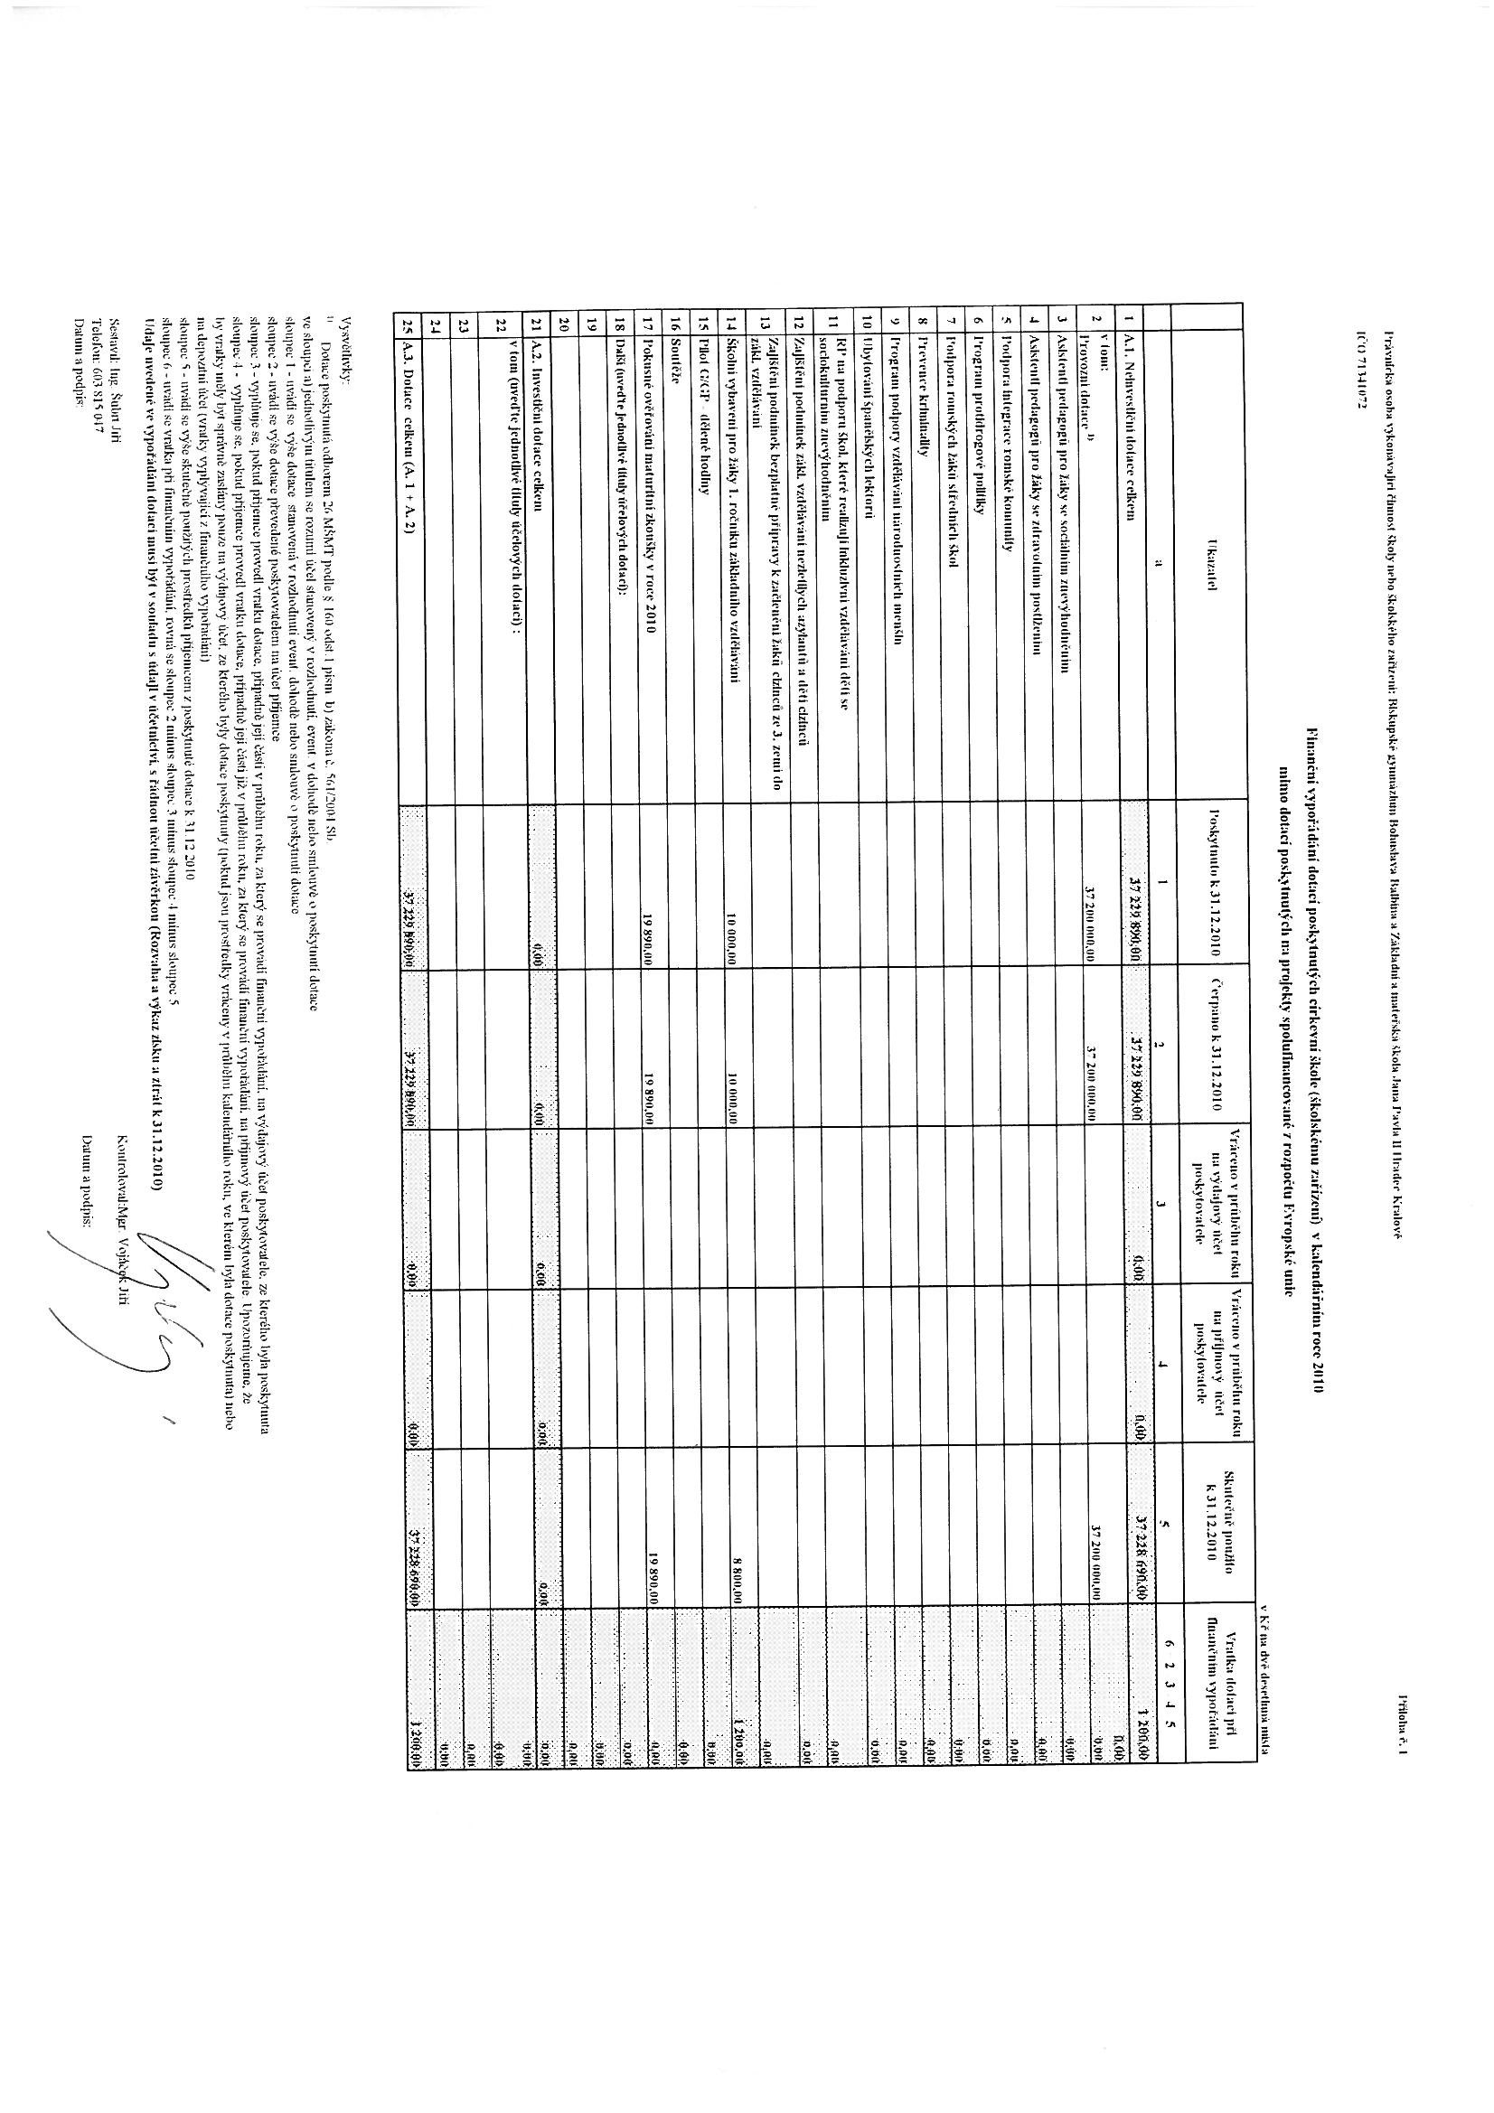

Příloha 2
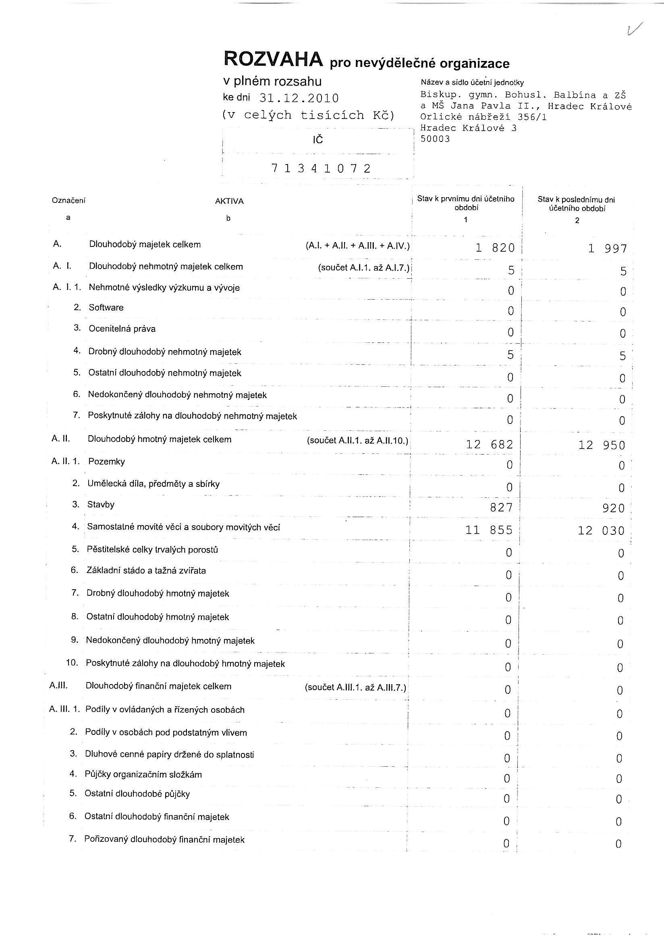
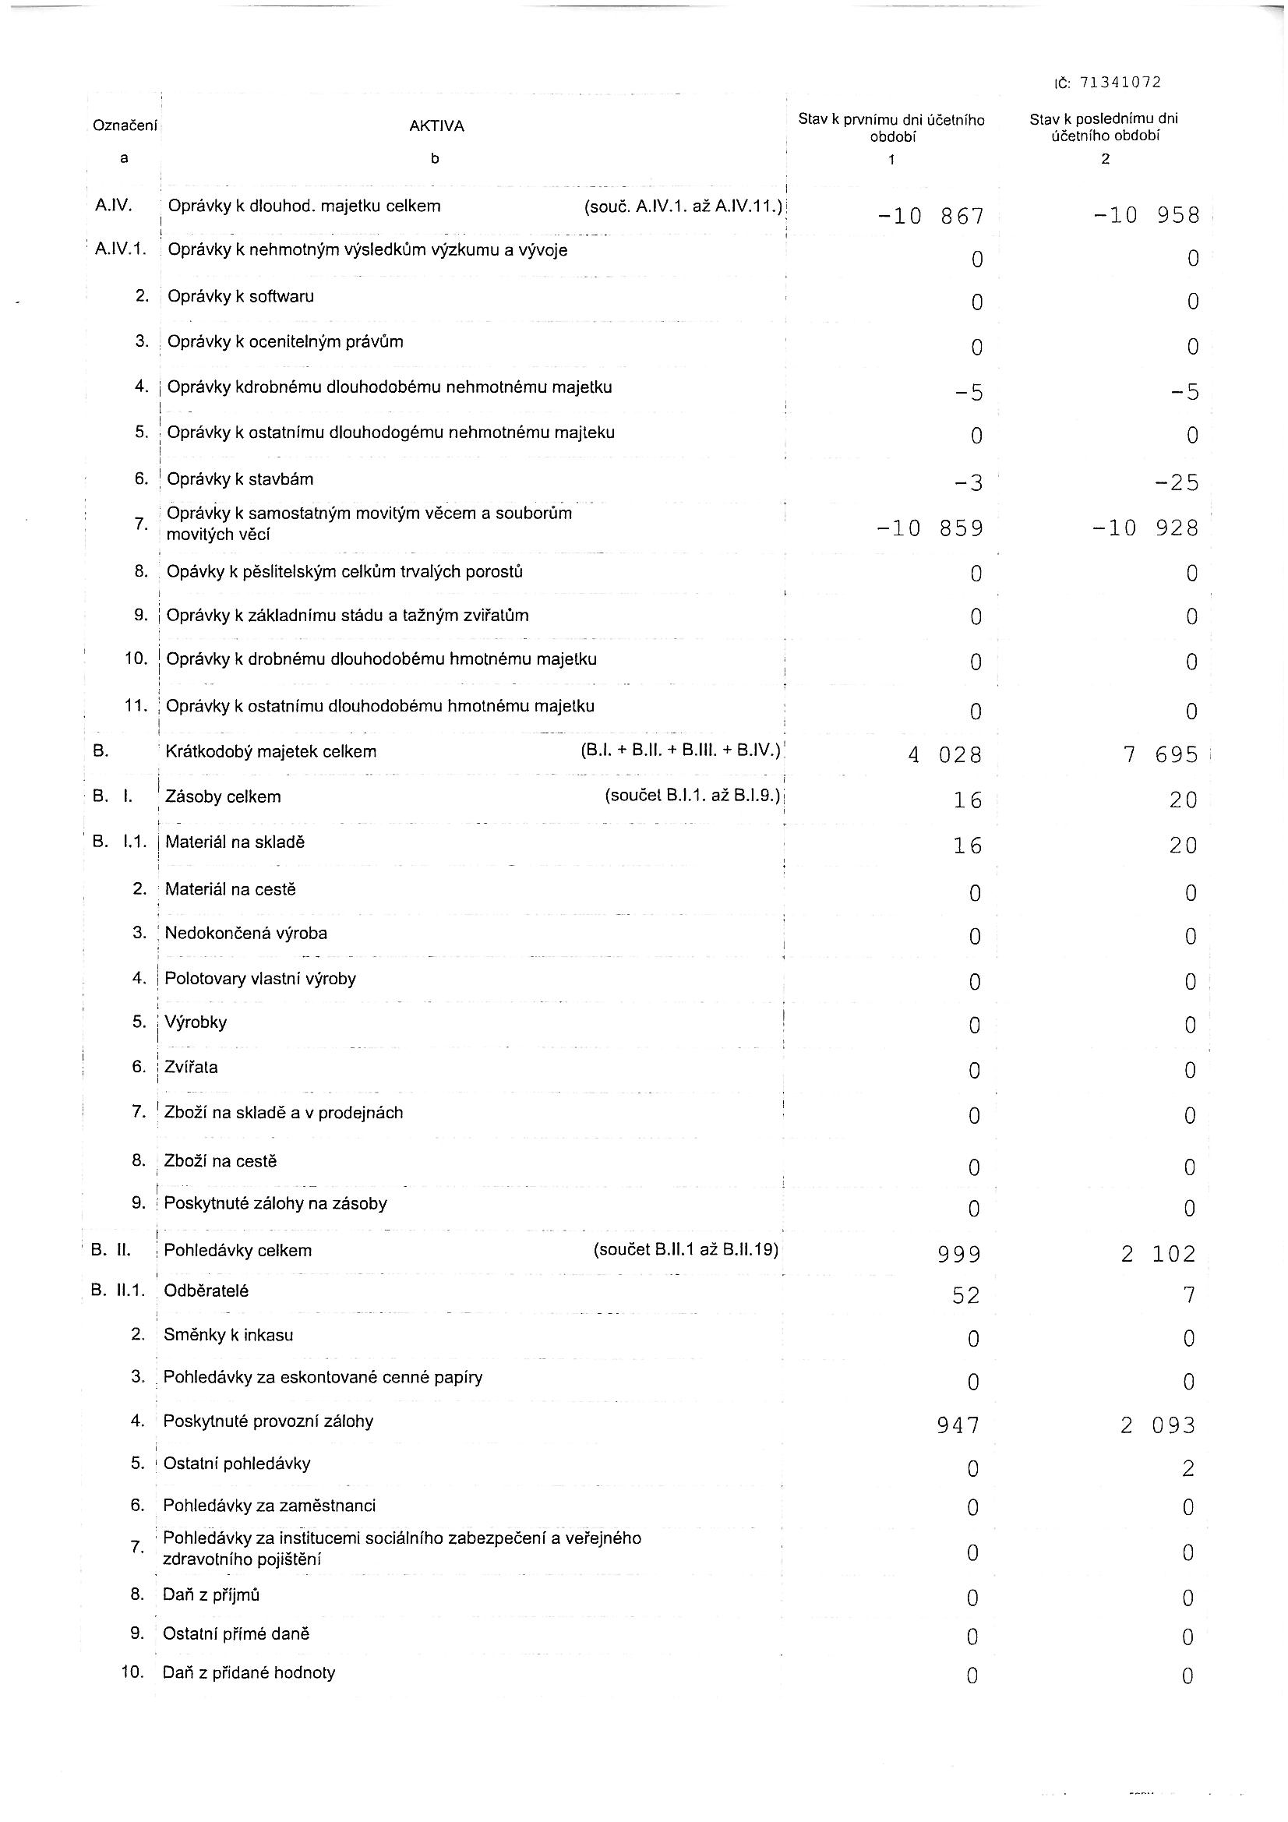
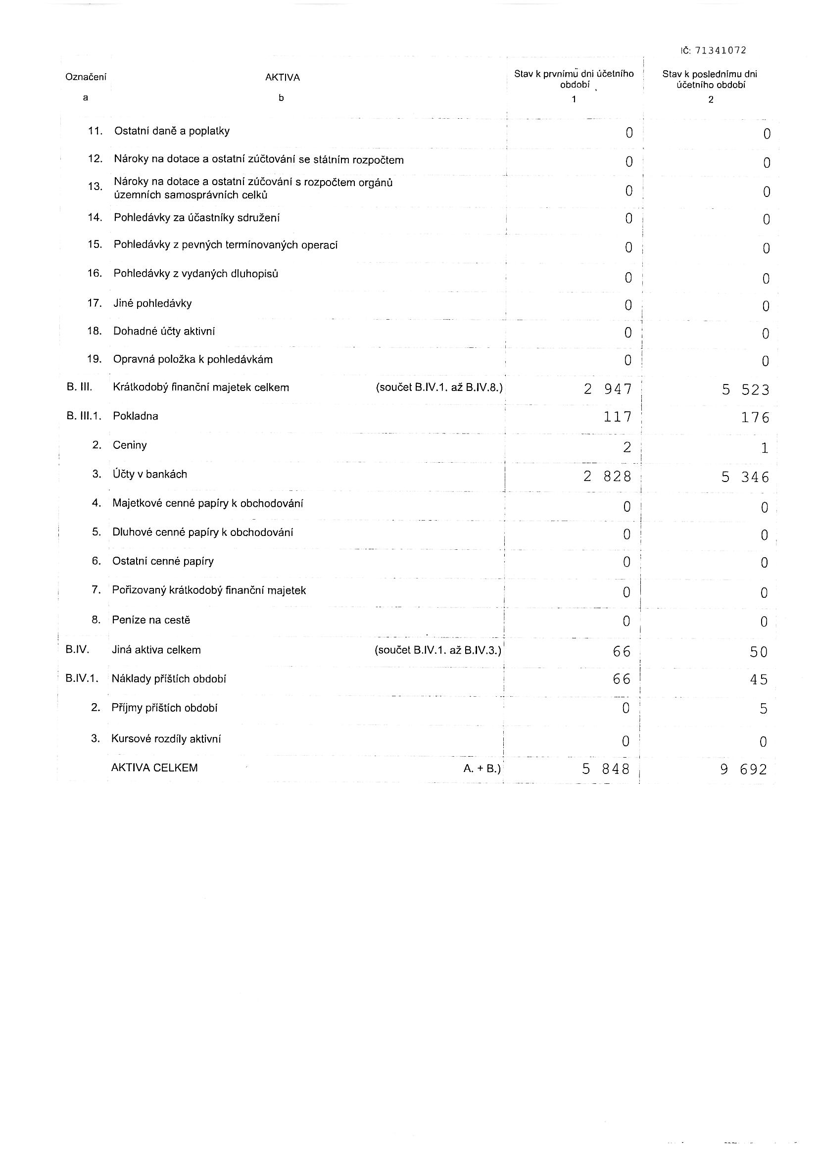
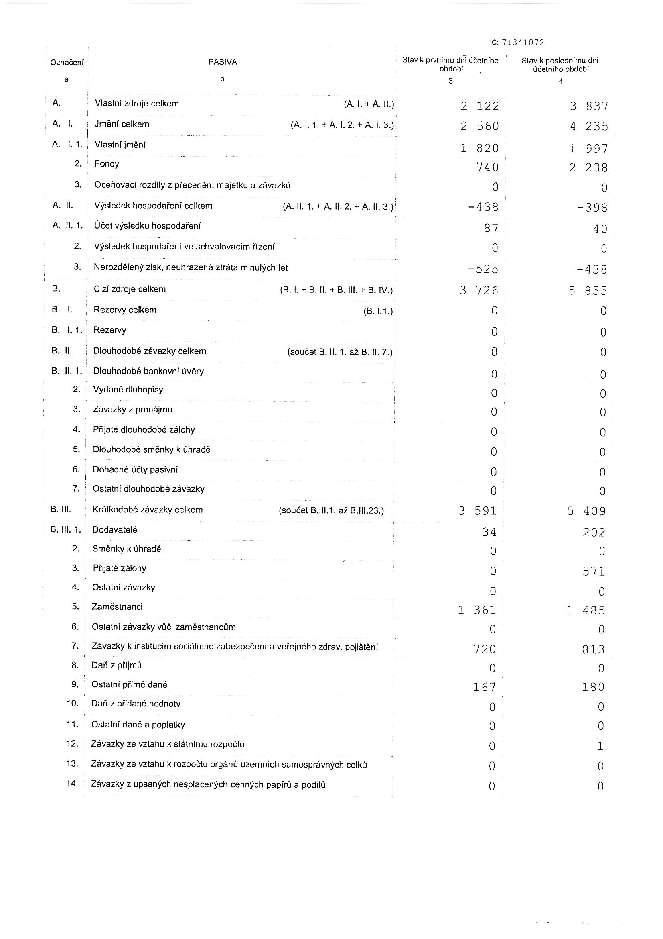
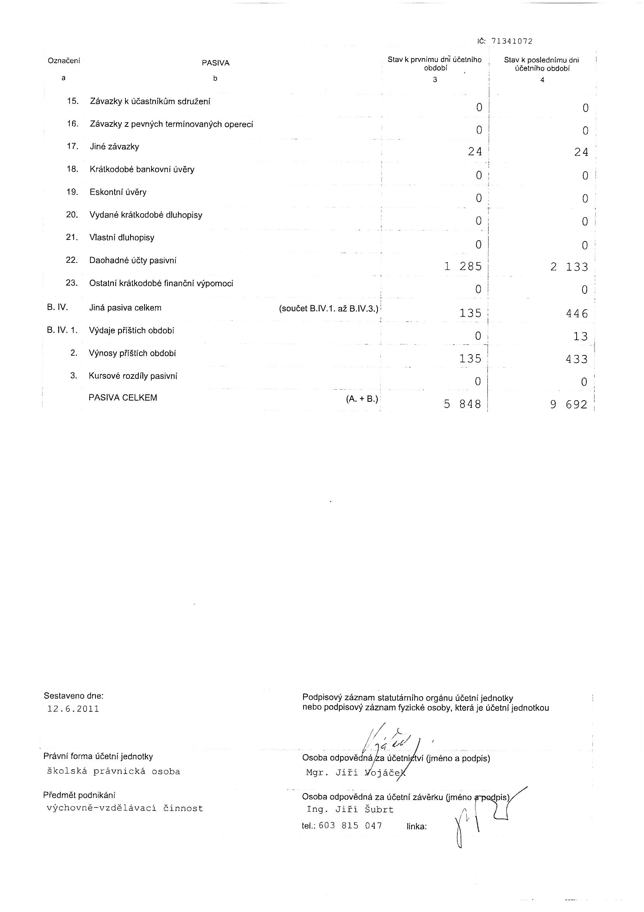
Příloha 3

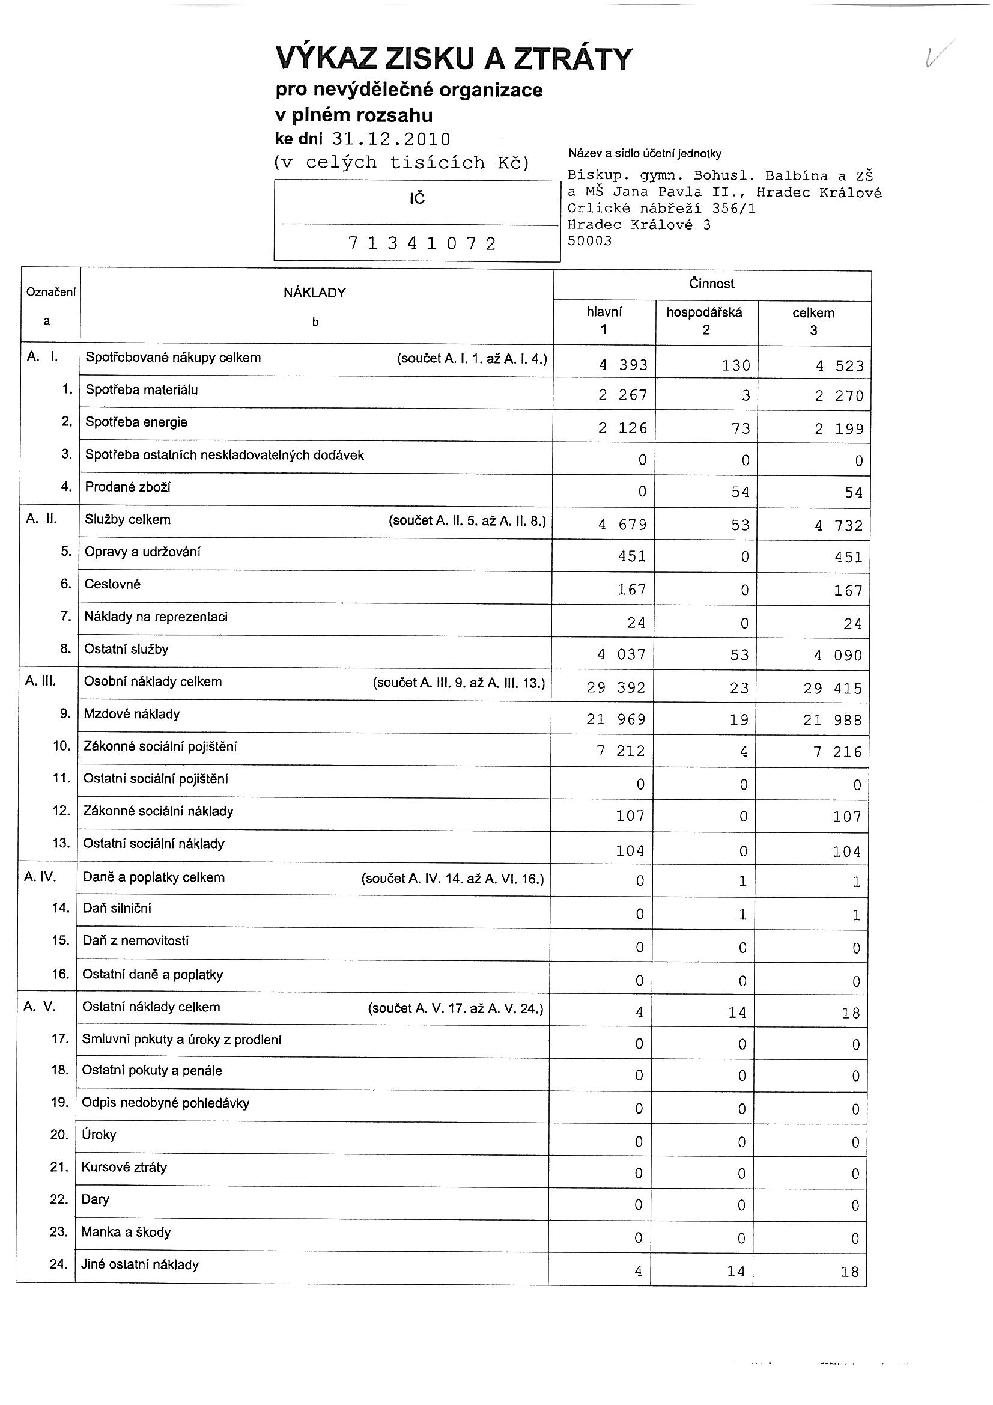

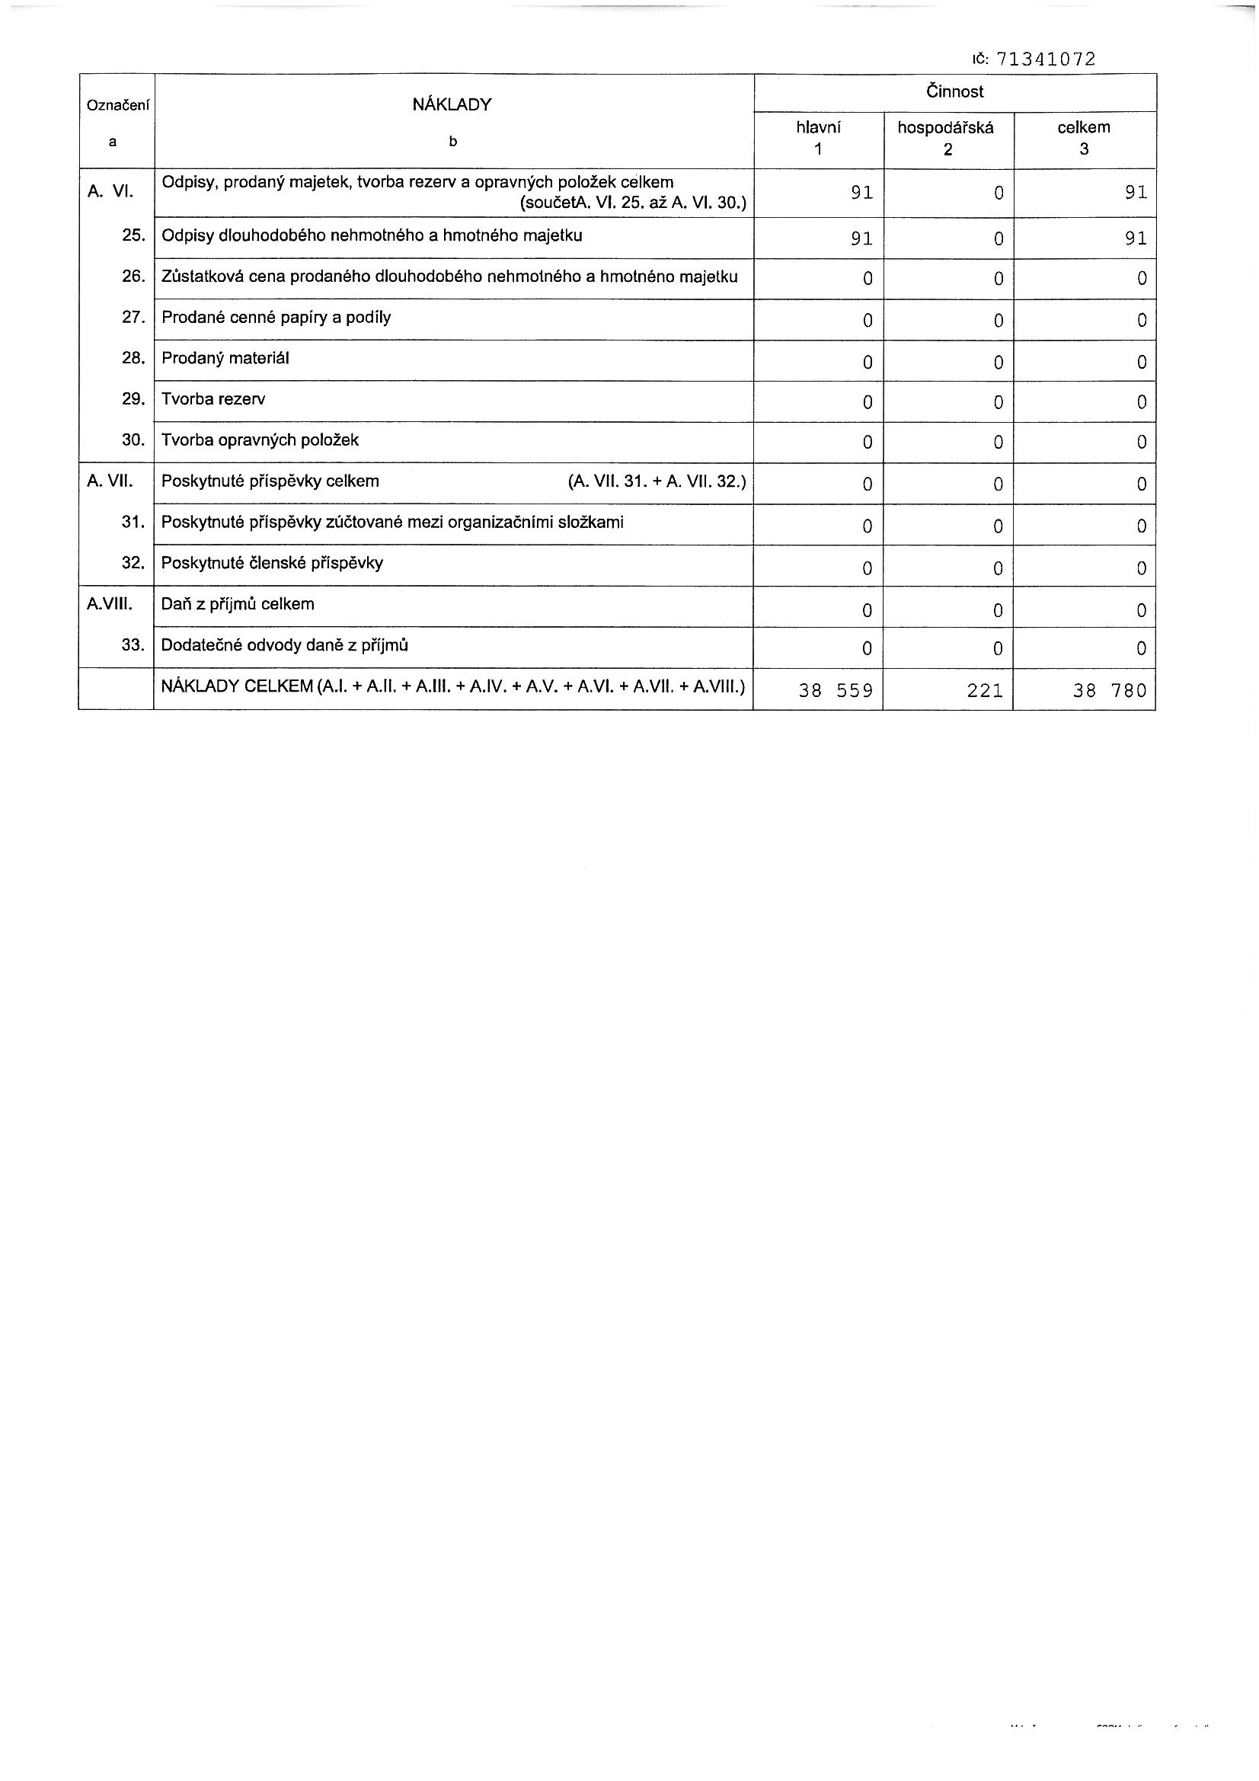
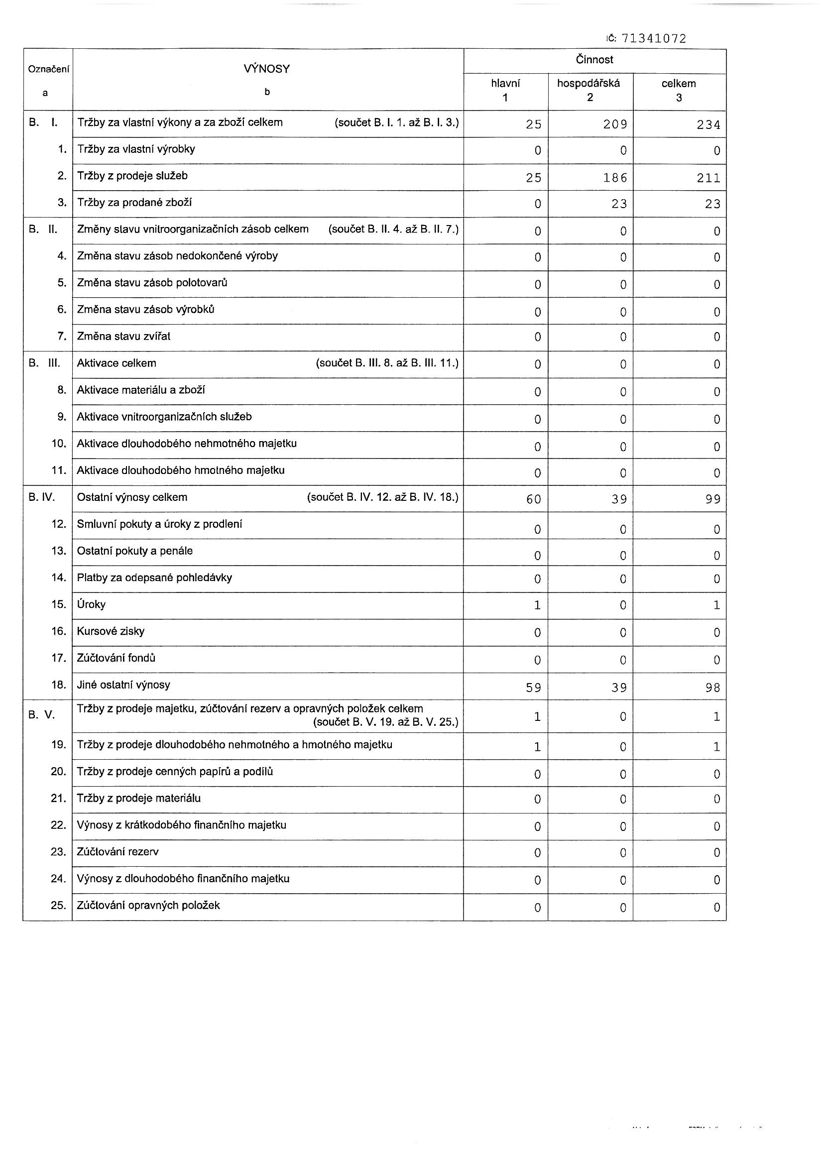
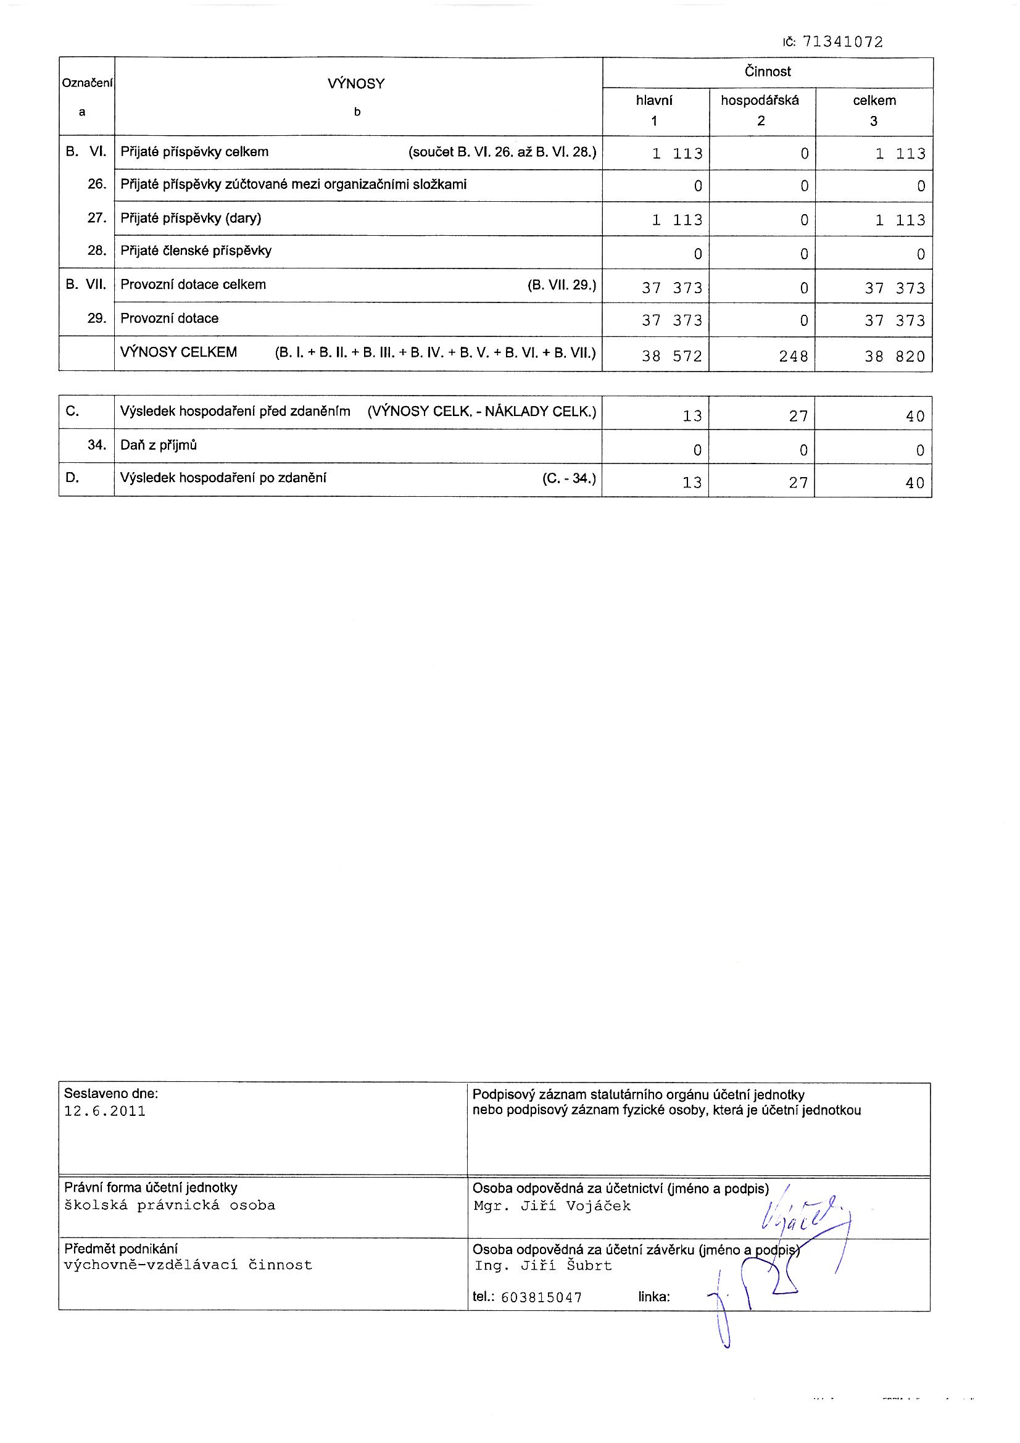

Příloha 4

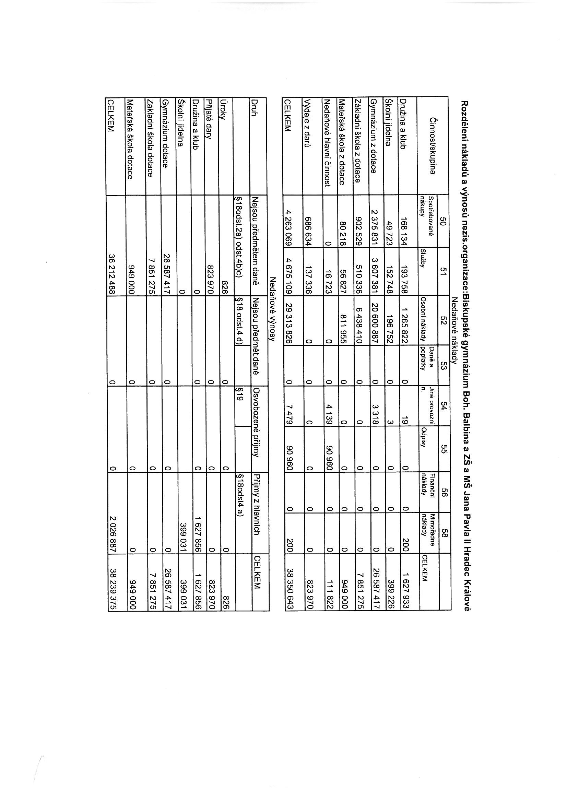

Příloha 5

Přehled dalšího vzdělávání učitelů Biskupského gymnázia B. Balbína
ve školním roce 2010/2011
Učitel | Další vzdělávání
Mgr. Beneš Petr | Zadavatel  Zadavatel pro žáky s PUP MZ
Mgr. Bouma Ondřej | Profesní průprava zástupců ředitele, jaro 2011, 30 vyučovacích hodin, NIDV Hradec Králové  Kurz pro učitele ZSV Jak vzpomínáme, NIDV  Kurz Jak vyučovat finanční gramotnost poutavě a zábavně; osvědčení MŠMT; klientské centrum KFP
PaedDr. Burkertová Irena | Seminář Ve zdravém těle zdravý duch, prezentace nové učebnice pro 2. stupeň ZŠ, informační středisko Fraus
Mgr. Čiperová Michaela | Jak učit komunikaci?  Hodnotitel ústní zkoušky pro žáky s PUP MZ - ČJL  Hodnotitel písemné zkoušky pro žáky s PUP MZ - ČJL
BA Dijkman James | Hodnotitel ústní zkoušky AJ – Z, V
Mgr. Dinčovová Alice | Hodnotitel ústní zkoušky AJ - Z,V, 20 hodin  Hodnotitel ústní zkoušky pro žáky s PUP MZ - AJ  Hodnotitel písemné zkoušky pro žáky s PUP MZ - AJ
Bc. Havel Matěj Ondřej | Moderní učitel dějepisu 4, 29. 10. 2010, 6 vyučovacích hodin, FF UHK, osvědčení MŠMT  Moderní učitel dějepisu 13, 8. 3. 2011, 6 vyučovacích hodin, FF UHK, osvědčení MŠMT
Mgr. Hochman Petr | Kurz mediální výchovy, 25. 2. 2011 Hradec Králové, Commservis, akreditace MŠMT
Mgr. Hošková Eva | Poezie ve škole i mimo ni
Mgr. Jacko Martin | Seminář Na Galilea, Dopplera i kadenci zbraní graficky, 2. 11. 2010, Praha, Descartes, akreditace MŠMT  Kurz Heuristická výuka fyziky prakticky I, leden 2011, Praha MFF UK Praha, akreditace MŠMT  Seminář Heuréka – Optika, 3. – 6. 2. 2011 Olomouc, Přerov, MFF UK Praha  Seminář Heuréka – Fyzika a kriminalistika, 13. – 15. 5. 2011 Praha, MFF UK Praha
Mgr. Jelínková Alena | Metodický seminář pro učitele anglického jazyka „Motivation for Maturita, Structuring Success for Maturita Writing“, 19. 11. 2010 Hradec Králové, Oxford University Press  Konference „Cambridge Day 2011“, 30. 4. 2011 Praha
Mgr. Kováříčková Marie | Jak pracovat v HV na ZŠ podle RVP, 16. – 17. 10. 2010, akreditace MŠMT  MS EXCEL a jeho využití v práci učitele matematiky, 22. 10. 2010, Descartes Praha, akreditace MŠMT  Zadavatel  Zadavatel pro žáky s PUP MZ
Mgr. Kovaříková Miroslava | Hodnotitel ústní zkoušky pro žáky s PUP MZ - ČJL  Hodnotitel písemné zkoušky pro žáky s PUP MZ - ČJL
PhDr. Králíček Ivo | Školní maturitní komisař
Mgr. Kroupa Roman | Zadavatel
Mgr. Kutík Vítězslav | Moderní učitel dějepisu 9, 21. 1. 2011, 6 vyučovacích hodin, FF UHK, osvědčení MŠMT  Jak učit o normalizaci? 10. 6. 2011, Ústav pro studium totalitních režimů Praha, akreditace MŠMT
Mgr. Langerová  Blanka | Kurz Jak vyučovat finanční gramotnost poutavě a zábavně; osvědčení MŠMT; klientské centrum KFP  Jak učit komunikaci?
Mgr. Malý Lukáš | Moderní učitel dějepisu 3, Československý exil ve 20. stol., Československá zahraniční politika 1918-1939, 19. 10. 2011, 6 vyučovacích hodin, FF UHK, osvědčení MŠMT  Moderní učitel dějepisu 9, Československá reforma 1968-1969 v mezinárodních souvislostech, 21. 1. 2011, 6 vyučovacích hodin, FF  UHK, osvědčení MŠMT  Moderní učitel dějepisu 16, Internetové nástroje a služby pro učitele dějepisu, Simulační hra jako prostředek výuky dějepisu, 15. 4. 2011, 6 vyučovacích hodin, FF UHK, osvědčení MŠMT  Letní škola moderních dějin, srpen 2011, 12 hodin, Občanské sdružení PANT, Ostrava  Kombinatorika a základní poznatky z teorie grafů, 7. 12. 2011, 4 vyučovací hodiny, Descartes Praha
Bc. Nováková Jana | Metodický seminář pro učitele španělského jazyka, 1. 4. 2011, Hradec Králové, 4 hodiny  Hodnotitel ústní zkoušky ŠJ – Z, V; 20 hodin  Zadavatel
Mgr. Panchártková Hana | Motivace ve výuce NJ, 21. 3. 2011, 4 vyučovací hodiny, akreditace MŠMT
Mgr. Párová Miroslava | Hodnotitel ústní zkoušky pro žáky s PUP MZ - ČJL  Hodnotitel písemné zkoušky pro žáky s PUP MZ - ČJL
Mgr. Polednová Jaroslava | Školní maturitní komisař
Mgr. Pourová Miloslava | Hodnotitel ústní zkoušky pro žáky s PUP MZ - AJ  Hodnotitel písemné zkoušky pro žáky s PUP MZ - AJ
PaedDr. Rejchrtová Eva | Metodicko-didaktický seminář Kouzelná hra se slovy aneb Jak se učit slovní zásobu, 25. 10. 2010, Praha, akreditace MŠMT  Metodicko-didaktický seminář Příběh jako motivační prostředek …, 5. 11. 2010 Hradec Králové, akreditace MŠMT  Seminář Didaktické pomůcky pro výuku německého jazyka, 11. 4. 2011 Praha, Descartes, akreditace MŠMT  Seminář k učebnici němčiny Direkt neu, 31. 3. 2011, Pardubice  Zadavatel
Mgr. Roztočilová Irena | Zadavatel pro žáky s PUP MZ
Mgr. Schejbalová Zdeňka | Formální a neformální psaní, 1. 4. 2011, Školské zařízení pro DVPP Hradec Králové, akreditace MŠMT  Metodický seminář Využití výpočetní techniky v hudebním vzdělávání, 15. 6. 2011, Praha, EDUWORK, akreditace MŠMT  Angličtina s rodilými mluvčími o anglicky mluvících zemích, 8. 8. – 12. 8. 2011, 40 vyučovacích hodin; TANDEM Praha akreditace MŠMT  Letní škola hudební výchovy 2011, UJEP Ústí nad Labem
Mgr. Stejskalová Petra | Zadavatel  Zadavatel pro žáky s PUP MZ
Mgr. Šimůnek Vít | Hodnotitel ústní zkoušky pro žáky s PUP MZ - AJ  Hodnotitel písemné zkoušky pro žáky s PUP MZ - AJ
Mgr. Štěrbová Iva | Ukončení studia k výkonu specializovaných činností Koordinátor ŠVP, leden 2009 – prosinec 2010, 250 vyučovacích hodin, NIDV Pardubice  Profesní průprava zástupců ředitele, podzim 2010, 30 vyučovacích hodin, NIDV Hradec Králové  Kurz Aktivizující metody ve výuce německého jazyka II, 26. 2. 2011, IDV UHK
Mgr. Vacková Blanka | Metodický seminář „La pizarra digital interaktiva en clase de ELE“, 18. 3. 2011 Praha  Metodický seminář pro učitele španělského jazyka, 1. 4. 2011, Hradec Králové, 4 hodiny  Metodický seminář „El komponente lúdico en la ensenanza de ELE“, 5. 4. 2011, Praha  Hodnotitel ústní zkoušky ŠJ – Z, V; 20 hodin  Zadavatel
Mgr. Vránová Blanka | Metodický seminář pro učitele anglického jazyka „Motivation for Maturita, Structuring Success for Maturita Writing“, 19. 11. 2010 Hradec Králové, Oxford University Press
Mgr. Vojáček Jiří | Management moderní školy
Mgr. Volek Přemysl | Kurz Jak učit o moderních dějinách, Středisko pro celoživotní vzdělávání

Přehled dalšího vzdělávání učitelů Základní školy a mateřské školy Jana Pavla II. Hradec Králové ve školním roce 2010/2011
Učitel | Další vzdělávání
Mgr. Baigerová Helena | Jazykový kurz Aj – OA HK
Mgr. Bastařová Edita | Metody a formy práce nově - keramika
Mgr. Bláhová Věra | Školení výchovných poradců organizované ÚP HK
Mgr. Hochman Petr | Kurz mediální výchovy certifikovaný MŠMT
Mgr. Honosková Hana | Profesionální prezentace v praxi Microsoft PowerPoint 2007
Mgr. Kavoňová Mária | Kurz Jak pracovat v Hv na ZŠ podle RVP
Mgr. Špatenková Hana | Metoda dobrého startu – předškolák
Ing. Trdlička Jan | Školení evropské peníze pro ZŠ – šablony  Hry, soutěže a náměty s přírodovědným zaměřením  Management moderní školy
Mgr. Vojáčková Jaroslava | Finanční matematika

